คู่มือการติดตั้ง

1. ความต้องการของระบบที่ใช้ในการพัฒนา
1.1 ความต้องการของระบบปฏิบัติการ
- Microsoft Windows 2000 Professional and Server (SP 2 recommended)
- Microsoft Windows XP Professional SP2
1.2 คอมโพเนนต์
- .NET Framework version 1.0 หรือ 1.1
- Internet Information Services (IIS)
- Microsoft SQL Server 2000
2. โปรแกรมที่ใช้ในการพัฒนา
- Microsoft Visual Studio.NET 2003
- Microsoft SQL Server 2000

การติดตั้ง Microsoft Visual Studio.NET

1. ใส่แผ่นโปรแกรม Visual Studio.NET

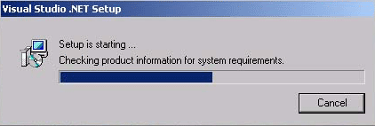

2. คลิกเลือก Windows Component Update

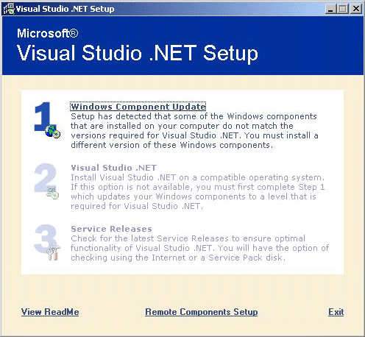

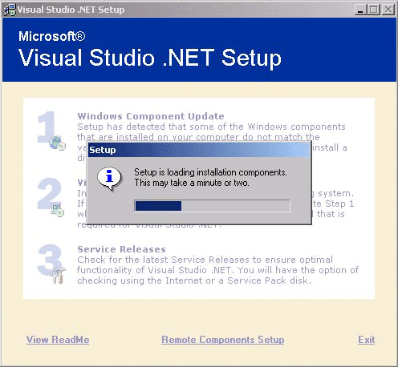

3. เลือก I accept the agreement จากนั้นเลือก Continue

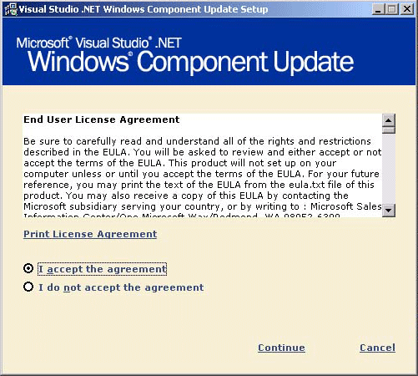

4. คลิกเลือก Continue

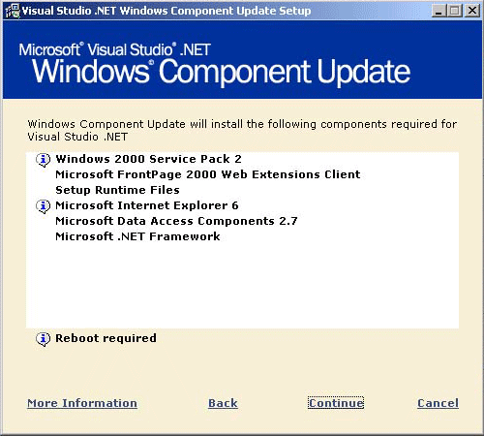

5. ใส่รหัสผ่านของเครื่อง และจากนั้นเลือก Install Now!

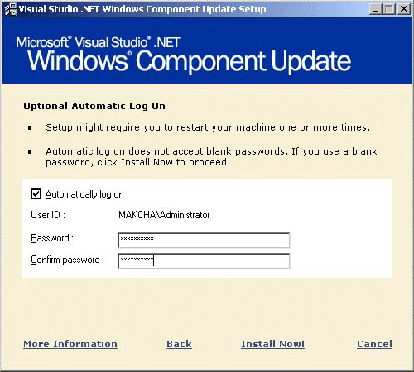

6. ดำเนินการต่างๆ ตามขั้นตอน

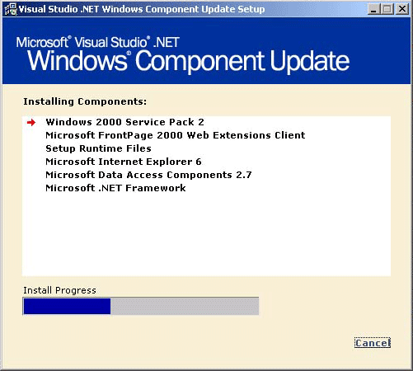
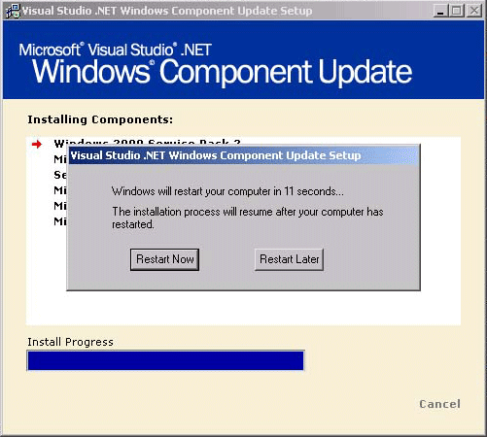

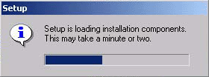

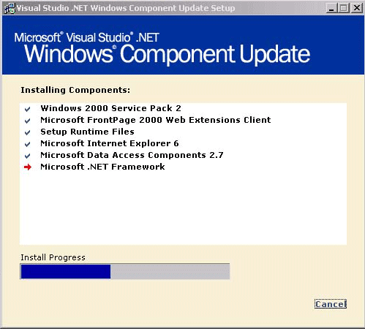
7. คลิกเลือก Done

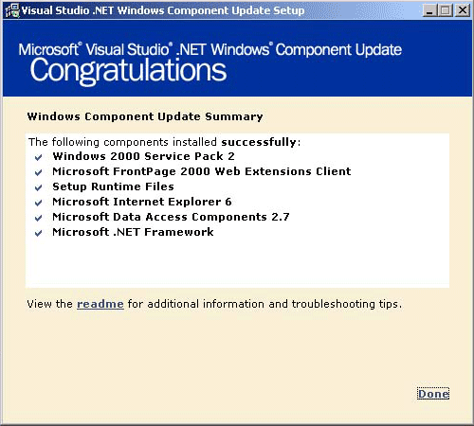

8. คลิกเลือก Visual Studio.NET

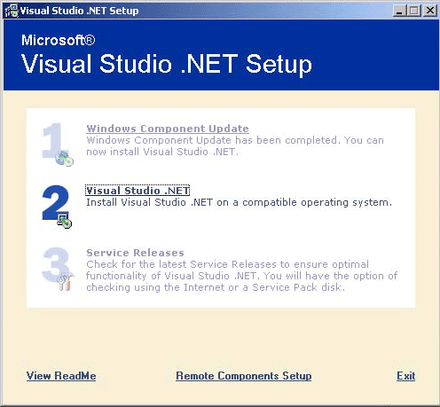
9. ใส่แผ่นโปรแกรม ตามที่ระบุ

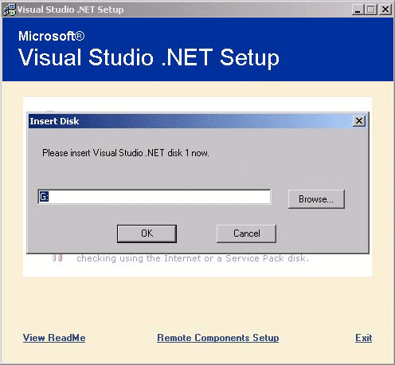

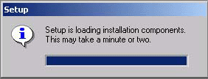

10. คลิกเลือก I accept the agreement จากนั้นใส่ CD Key แล้วกด Continue

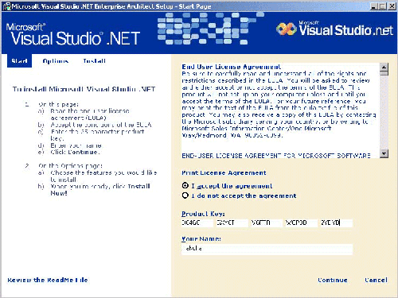

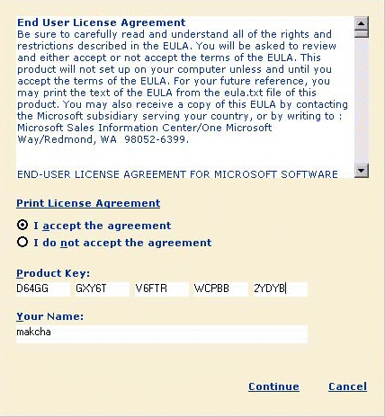

11. คลิกเลือก Install Now!

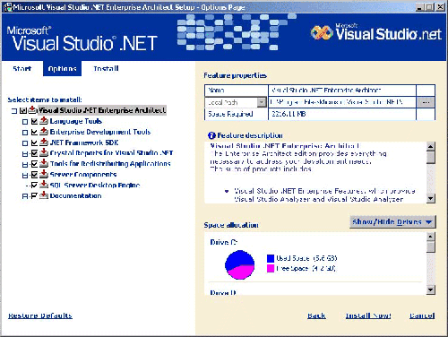

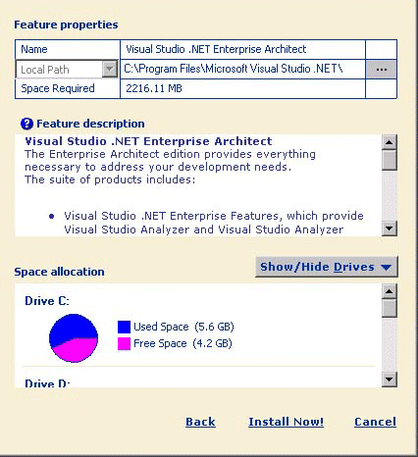

12. โปรแกรมจะทำการติดตั้ง

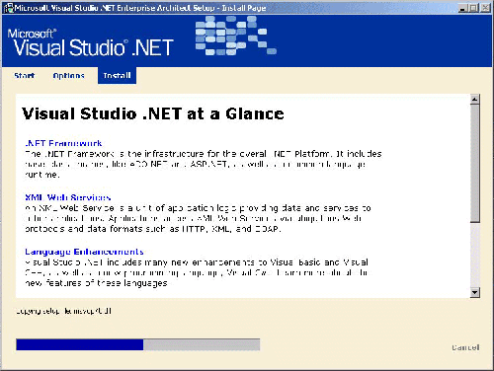

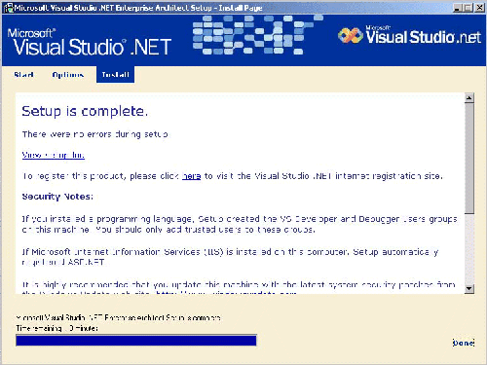

13. เมื่อมาถึงขั้นตอนนี้ให้เลือก Exit ออกไปได้เลย ไม่ต้องลง Service Releases

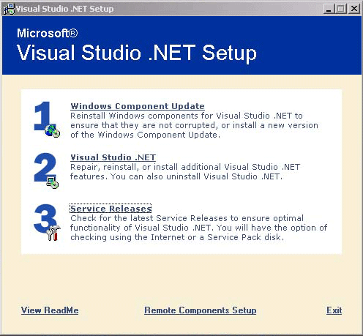

14. ทำการลงทะเบียน ASP.NET กับ IIS ซึ่งสามารถทำได้ดังนี้
- คลิก Start > Run จากนั้นพิมพ์ cmd แล้วกด OK
- ไปที่ c:\windows\Microsoft.NET\Framework\v1.1.4322
- พิมพ์คำสั่ง aspnet_regiis.exe –i

วิธีการติดตั้ง SQL Server

1. ให้นำแผ่น ซีดี โปรแกรม SQL Server ใส่ที่ Drive CD ROM แล้วรอสักครู่โปรแกรมจะแสดงหน้าจอดังนี้

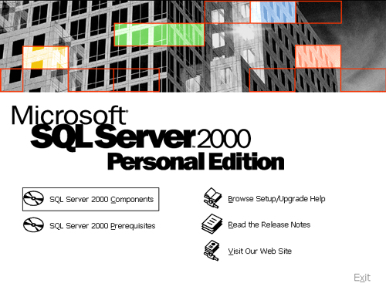
2. ให้เลือก SQL Server 2000 Components

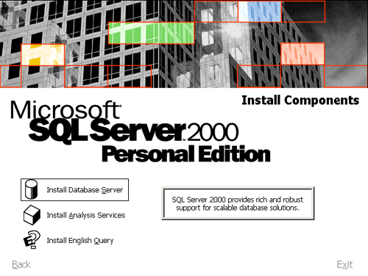
3. เลือกหัวข้อ Install Database Server

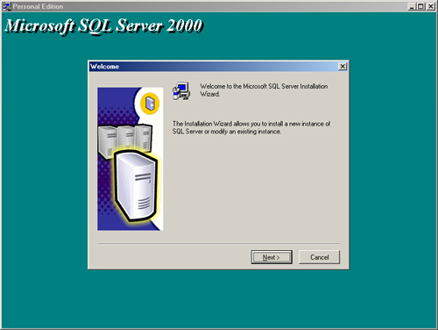

4. โปรแกรมจะเริ่มสอบถามรายละเอียดที่จำเป็นในการติดตั้งโดยจะมีเมนูสอบถามเป็นขั้นตอนจากรูปข้างล่างจะสอบถามที่ทำการติดตั้งโดยบังคับที่ เครื่องที่ทำการ RUN โปรแกรมนี้ แล้ว คลิก Next>

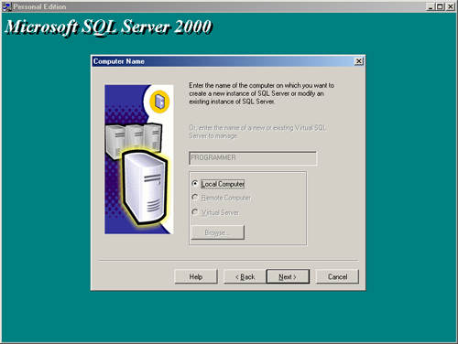

5. ขั้นต่อไปให้เลือกสร้าง Database ใหม่หรือ Create a new instance of SQL Server, or install Client Tools แล้ว คลิก Next>

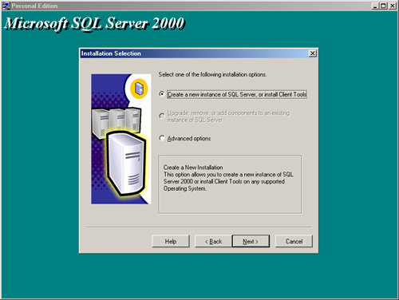

6. ให้ระบุชื่อเครื่องและชื่อบริษัท แล้ว คลิก Next>

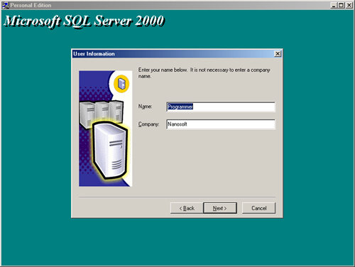

7. เลือกหัวข้อ Yes

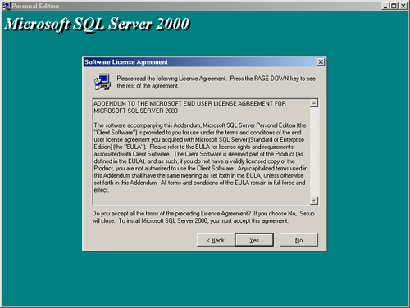

8. เลือกหัวข้อ Server and Client Tools แล้ว คลิก Next>

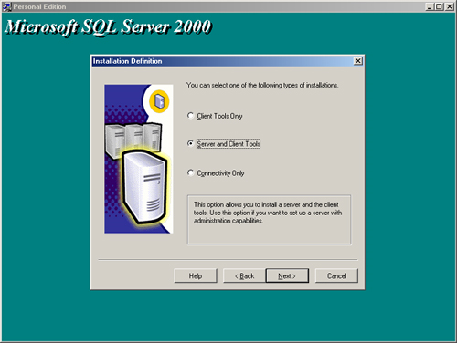

9. เลือกหัวข้อ Default แล้ว คลิก Next>

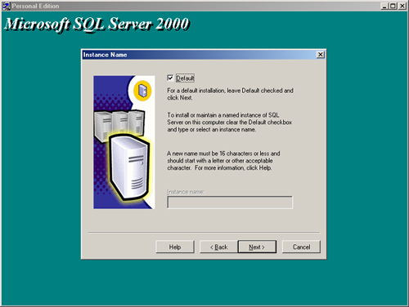

10. เลือกหัวข้อ Custom เพื่อจะตรวจดูรายละเอียดที่ต้องการ แล้ว คลิก Next>

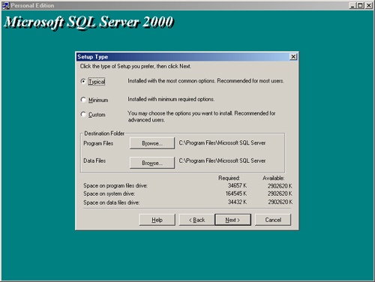

11. ตรวจดูรายละเอียดที่ต้องการจากเมนู แล้วคลิกคลิก Next>

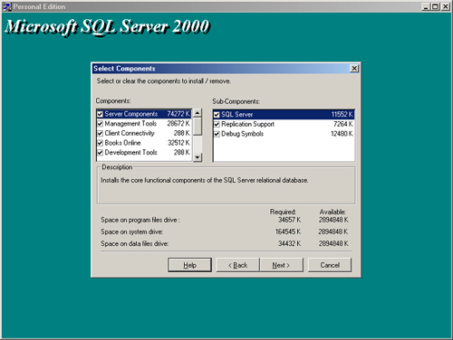

12. เลือกหัวข้อ Use the same account for each service. Auto start SQL Server Service. ในส่วนของ Service Settings เลือกหัวข้อ Use the local System account จากนั้นให้ คลิก Next>

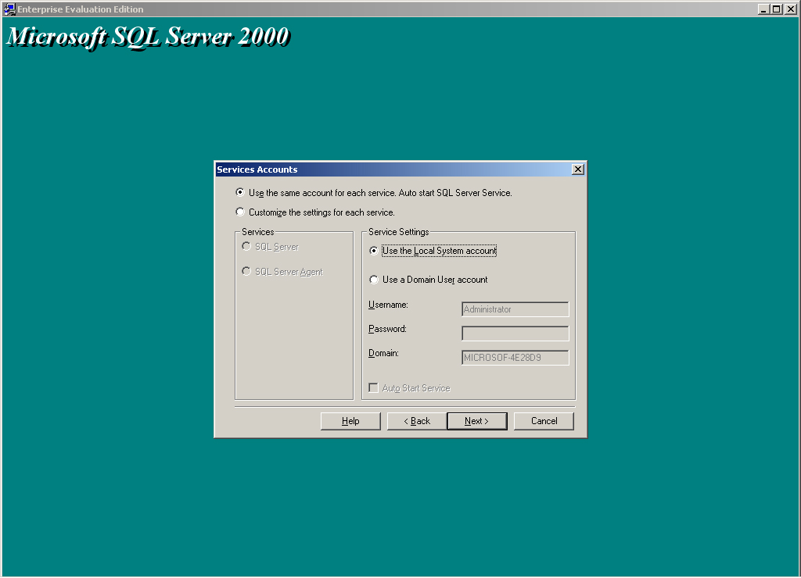

13. กำหนด password สำหรับใช้ในการติดต่อกับ database หลังจากกำหนดเสร็จแล้วให้ คลิก Next>

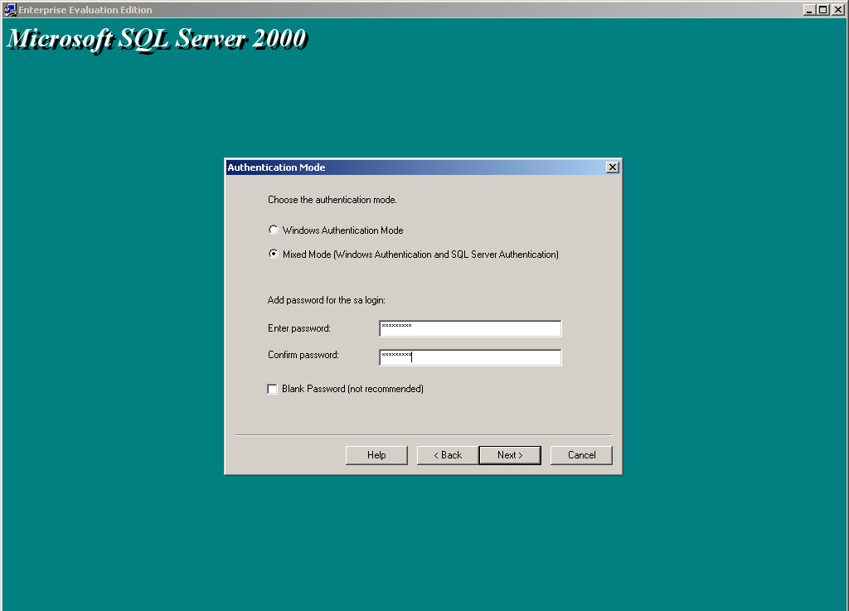

14. หลังจากการตั้งค่าแล้วโปรแกรมจะเริ่มทำการ copy ข้อมูลและ Set ค่าต่างๆ ตามที่เรากำหนดไว้ในข้างต้น ให้ คลิก Next> เพื่อเริ่มติดตั้ง

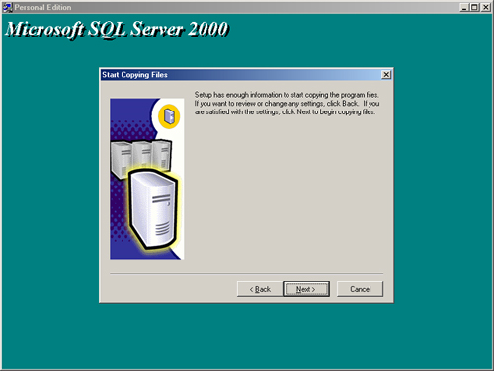

15. เมื่อโปรแกรมติดตั้งเสร็จ โปรแกรมจะให้ Restart เครื่องให้คลิก Finish เพื่อเริ่มระบบใหม่และพร้อมใช้งาน

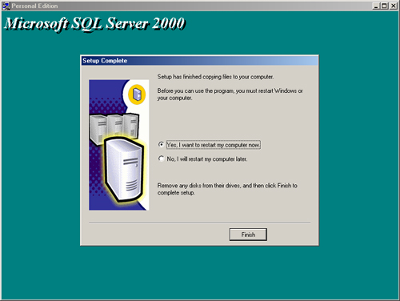

วิธีติดตั้งระบบขายสินค้าบน Web Services

ระบบขายสินค้าบน Web Services ประกอบด้วยระบบย่อยที่สำคัญๆ ด้วยกัน 4 ระบบคือ ระบบของร้านค้ากลาง, ระบบของร้านค้าย่อย, ระบบของธนาคาร และ ระบบขอบริษัทขนส่งสินค้า โดยแต่ละระบบจะถูกเก็บอยู่ในโฟลเดอร์ (folder) ต่างๆ ดังนี้

- ระบบของร้านค้ากลาง เก็บอยู่ในโฟลเดอร์ ที่ชื่อว่า WS_Middle
- ระบบของร้านค้าย่อย เก็บอยู่ในโฟลเดอร์ ที่ชื่อว่า shop1 และ shop2
- ระบบของธนาคาร เก็บอยู่ในโฟลเดอร์ ที่ชื่อว่า Bank
- ระบบขอบริษัทขนส่งสินค้า เก็บอยู่ในโฟลเดอร์ ที่ชื่อว่า webs

Name | Alias | Directory | Database
WS_Middle | wsmiddle | <your path>\WS_Middle\WS_Middle | wsmiddle_Data, wsmiddle_Log
Shop1 | shop1 | <your path>\shop1\shop1 | shop1_Data, shop1_Log
Shop2 | shop2 | <your path>\shop2\source | Shop2_Data, shop2_Log
Bank | bank | <your path>\bank\bank | Bank_Data, Bank_Log
webs | webs | <your path>\webs\webs | Transport_Data, Transport_Log

ขั้นตอนติดตั้งระบบของร้านค้ากลาง(WS_Middle)

- เข้าโปรแกรม Microsoft Visual Studio.NET

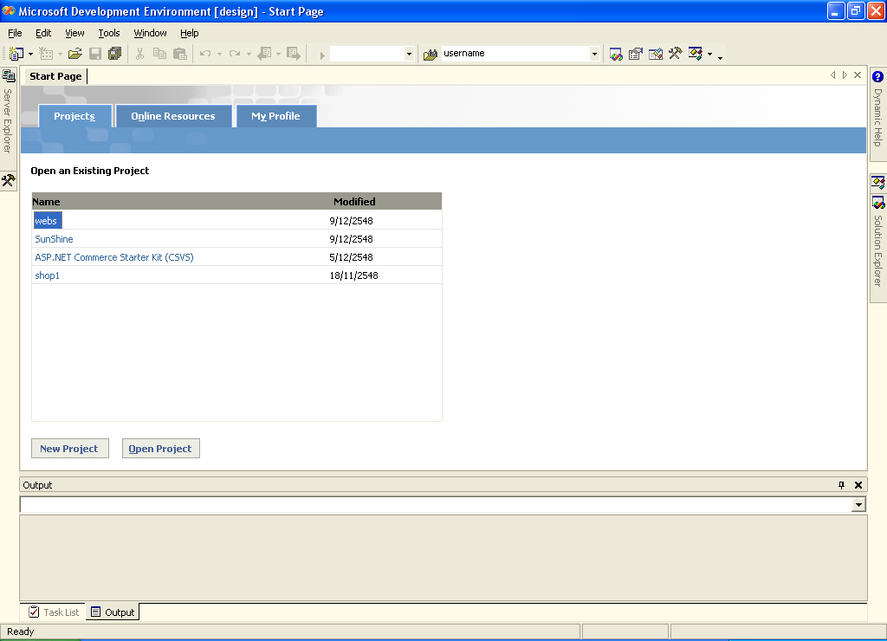

- เลือกเมนู File > New > Blank Solution เพื่อกำหนดชื่อโครงงานในช่อง Name ให้กำหนดชื่อโครงงานว่า WS_Middle และในช่อง Location ให้กำหนดสถานที่เก็บโฟลเดอร์งาน ในตัวอย่างจะเก็บไว้ที่ C:\Documents and Settings\Administrator\Desktop\Project จากนั้นให้คลิกหัวข้อ OK

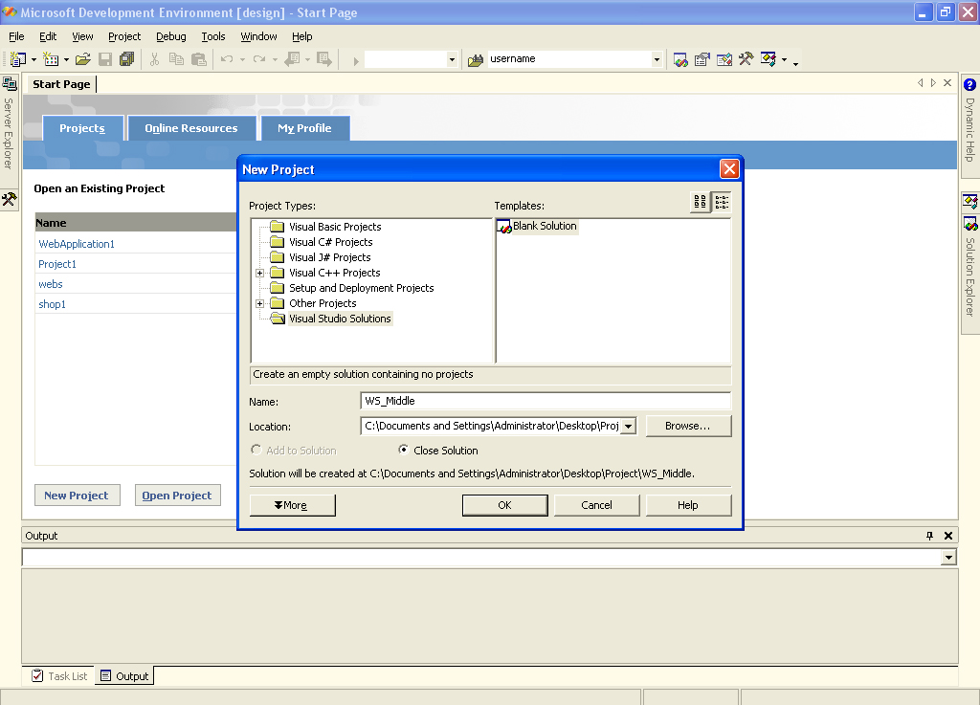

- ให้เข้าไปยังโฟลเดอร์ตามพาร์ท(path) C:\Documents and Settings\Administrator\Desktop\Project จะพบว่า โปรแกรมได้สร้างโฟลเดอร์ขึ้นมาใหม่ตามชื่อที่เราตั้งคือ WS_Middle

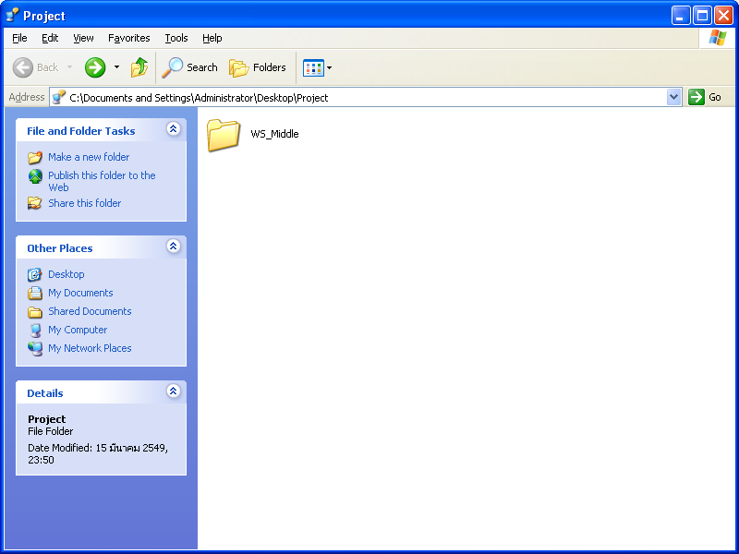

- เข้าไปยังโฟลเดอร์ WS_Middle แล้วทำการสร้างโฟลเดอร์ขึ้นมาใหม่ 1 โฟลเดอร์เพื่อใช้สำหรับเก็บโค้ด (code) ให้ตั้งชื่อว่าโฟลเดอร์ WS_Middle

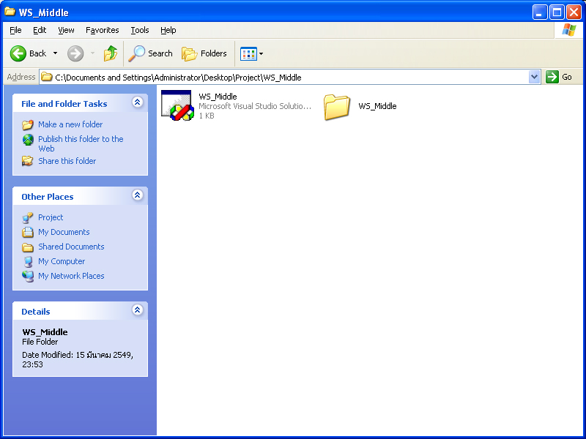

- คลิกขวาที่ My Computer เลือก หัวข้อ Manage จะปรากฏหน้าจอดังรูป จากนั้นให้คลิกที่หัวข้อ Service and Application

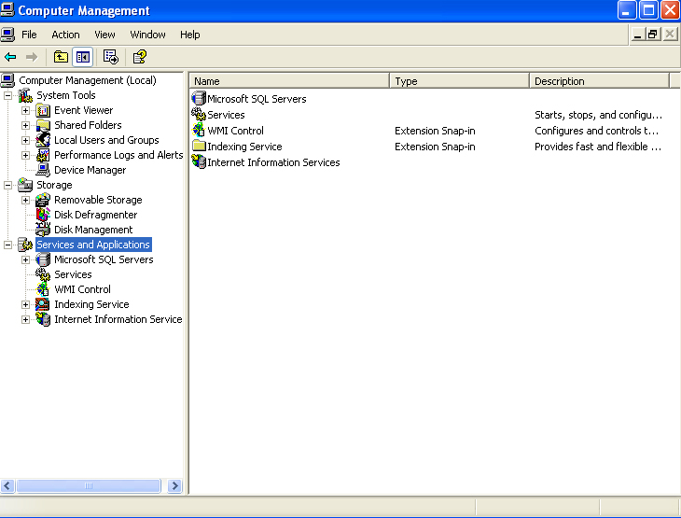

- คลิกหัวข้อ Internet Information Services เลือก Web Sites จะพบหัวข้อ Default web Site ให้คลิกขวาที่หัวข้อ Default web Site เลือก New > Virtual Directory จะปรากฏหน้าจอดังรูป ให้คลิก Next>

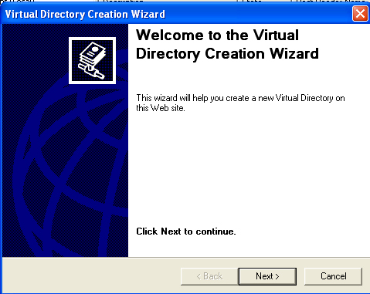

- กำหนดชื่อของ Virtual Directory ในที่นี้ตั้งชื่อว่า wsmiddle

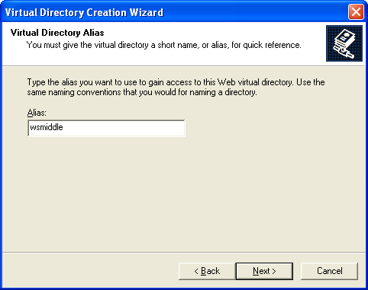

- เลือกไปยังโฟลเดอร์ที่สร้างไว้สำหรับเก็บ Code ในข้อ 4 ซึ่งอยู่ในพาร์ท C:\Documents and Settings\Administrator\Desktop\Project\WS_Middle\WS_Middle คลิก Next>

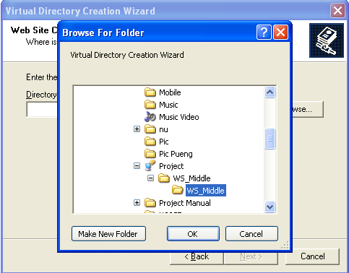

- คลิก Next>

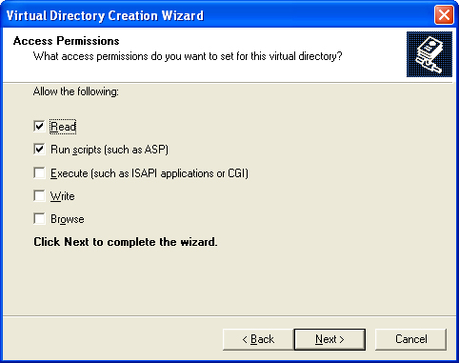

- คลิก Finish
- เปิดโปรแกรม Microsoft Visual Studio.NET เลือกเมนู File > New > Project
- ทำการตั้งค่าดังนี้
  - Project Types กำหนดเป็น Visual C# Projects
  - Templates กำหนดเป็น ASP.NET Web Application
  - Location กำหนดเป็น http://localhost/wsmiddle ซึ่งต้องกำหนดตาม ชื่อของ virtual directory ที่เราสร้างไว้ในข้อ 7
เมื่อทำเสร็จแล้วก็จะเป็นการเสร็จสิ้นขั้นตอนการสร้าง Project งานใน VS.NET

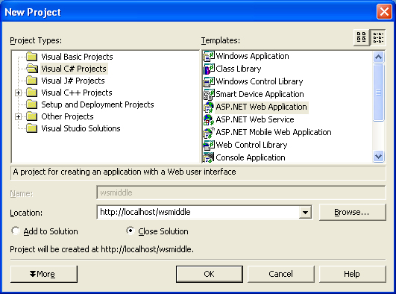

13. นำไฟล์ต่างๆมาลงในโฟลเดอร์ที่สร้างขึ้นมาใหม่ โดยให้นำ Folder WS_Middle ที่มีข้อมูลครบถ้วน สมบูรณ์จากในโฟลเดอร์ execute ไปวางทับ Folder WS_Middle ที่สร้างขึ้นมาจากขั้นตอนในข้างต้น
เพราะการที่จะใช้งานระบบได้นั้นเราจำเป็นต้องสร้าง virtual directory ตามวิธีข้างต้นเสียก่อนจึงจะ
สามารถใช้งานได้
14. นำไฟล์ฐานข้อมูลของระบบร้านค้ากลางซึ่งมีอยู่ 2 ไฟล์คือ wsmiddle_Data และ wsmiddle_Log ไปวาง ไว้ที่ C:\Program Files\Microsoft SQL Server\MSSQL\Data หรือตำแหน่งที่ผู้ใช้ได้ทำการติดตั้ง โปรแกรม SQL Server 2000 เอาไว้
15. ทำการติดตั้งฐานข้อมูล โดยเข้าไปที่โปรแกรม SQL Server 2000 ด้วยเครื่องมือ Enterprise Manager
16. คลิกขวาที่หัวข้อ Databases เลือก All tasks > Attach databases แล้ว browse ไปยังไฟล์ Database ของ ระบบ ในที่นี้คือ ไฟล์ wsmiddle_Data และ wsmiddle_Log ซึ่งถูกเก็บไว้ที่ C:\Program Files\Microsoft SQL Server\MSSQL\Data จากนั้น คลิกหัวข้อ OK
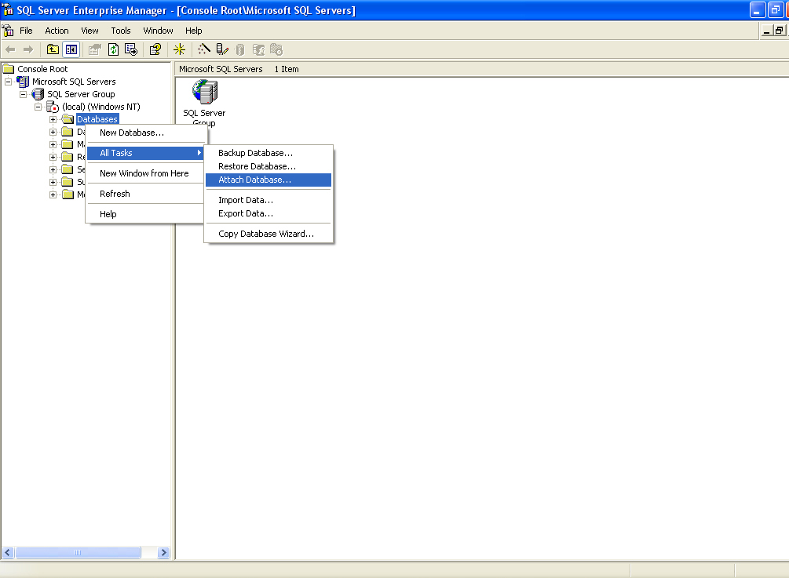

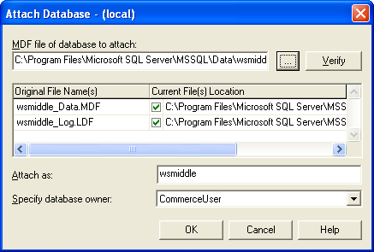

17. ฐานข้อมูลของระบบก็จะถูกเพิ่มเข้ามา ดังรูป

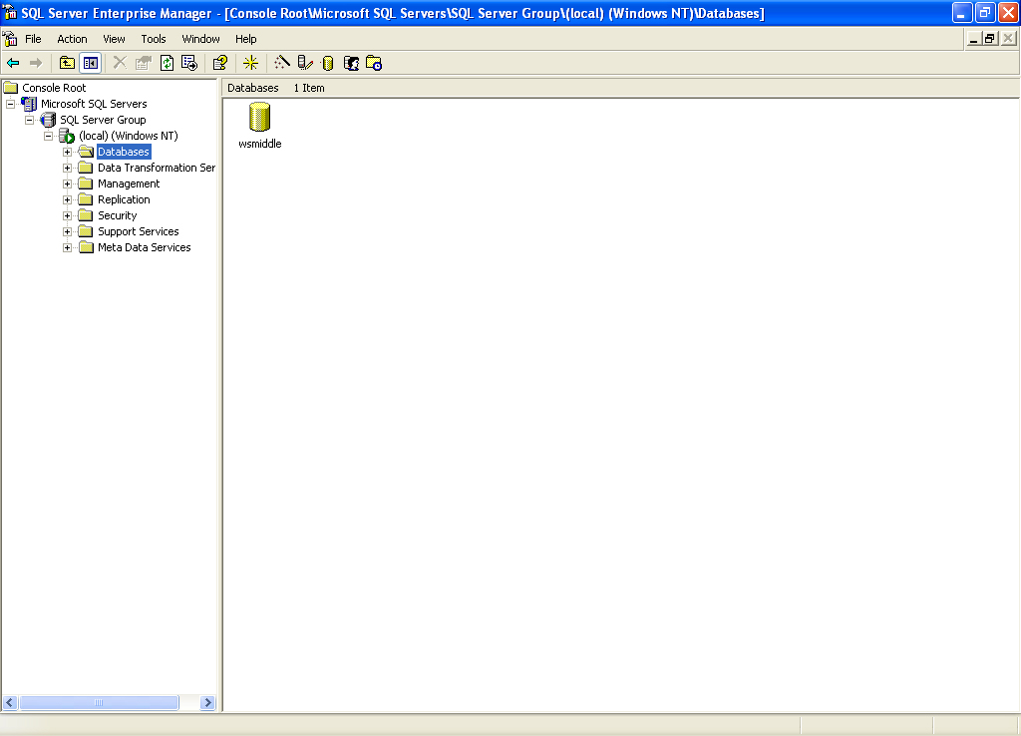

18. ระบบพร้อมใช้งานได้ทันที

ขั้นตอนติดตั้งระบบของร้านค้าย่อย (shop1)

- เข้าโปรแกรม Microsoft Visual Studio.NET
- เลือกเมนู File > New > Blank Solution เพื่อกำหนดชื่อโครงงานในช่อง Name ให้กำหนดชื่อโครงงานว่า shop1 และในช่อง Location ให้กำหนดสถานที่เก็บโฟลเดอร์งาน ในตัวอย่างจะเก็บไว้ที่ C:\Documents and Settings\Administrator\Desktop\Project จากนั้นให้คลิกหัวข้อ OK
- ให้เข้าไปยังโฟลเดอร์ตามพาร์ท(path) C:\Documents and Settings\Administrator\Desktop\Project จะพบว่า โปรแกรมได้สร้างโฟลเดอร์ขึ้นมาใหม่ตามชื่อที่เราตั้งคือ shop1
- เข้าไปยังโฟลเดอร์ shop1แล้วทำการสร้างโฟลเดอร์ขึ้นมาใหม่ 1 โฟลเดอร์เพื่อใช้สำหรับเก็บโค้ด (code) ให้ตั้งชื่อว่าโฟลเดอร์ shop1
- คลิกขวาที่ My Computer เลือก หัวข้อ Manage จะปรากฏหน้าจอดังรูป จากนั้นให้คลิกที่หัวข้อ Service and Application
- คลิกหัวข้อ Internet Information Services เลือก Web Sites จะพบหัวข้อ Default web Site ให้คลิกขวาที่หัวข้อ Default web Site เลือก New > Virtual Directory จะปรากฏหน้าจอดังรูป ให้คลิก Next>
- กำหนดชื่อของ Virtual Directory ในที่นี้ตั้งชื่อว่า shop1
- เลือกไปยังโฟลเดอร์ที่สร้างไว้สำหรับเก็บ Code ในข้อ 4 ซึ่งอยู่ในพาร์ท C:\Documents and Settings\
Administrator\Desktop\Project\ shop1\ shop1 คลิก Next>
- คลิก Next>
- คลิก Finish
- เปิดโปรแกรม Microsoft Visual Studio.NET เลือกเมนู File > New > Project
- ทำการตั้งค่าดังนี้
  - Project Types กำหนดเป็น Visual C# Projects
  - Templates กำหนดเป็น ASP.NET Web Application
  - Location กำหนดเป็น http://localhost/shop1 ซึ่งต้องกำหนดตาม ชื่อของ virtual directory ที่เราสร้างไว้ในข้อ 7
เมื่อทำเสร็จแล้วก็จะเป็นการเสร็จสิ้นขั้นตอนการสร้าง Project งานใน VS.NET
13. นำไฟล์ต่างๆมาลงในโฟลเดอร์ที่สร้างขึ้นมาใหม่ โดยให้นำ Folder shop1ที่มีข้อมูลครบถ้วนสมบูรณ์ จากในโฟลเดอร์ execute ไปวางทับ Folder shop1ที่สร้างขึ้นมาจากขั้นตอนในข้างต้น
14. นำไฟล์ฐานข้อมูลของระบบร้านค้ากลางซึ่งมีอยู่ 2 ไฟล์คือ shop1_Data และ shop1_Log ไปวางไว้ที่ C:\Program Files\Microsoft SQL Server\MSSQL\Data หรือตำแหน่งที่ผู้ใช้ได้ทำการติดตั้งโปรแกรม SQL Server 2000 เอาไว้
15. ทำการติดตั้งฐานข้อมูล โดยเข้าไปที่โปรแกรม SQL Server 2000 ด้วยเครื่องมือ Enterprise Manager
16. คลิกขวาที่หัวข้อ Databases เลือก All tasks > Attach databases แล้ว browse ไปยังไฟล์ Database ของ ระบบ ในที่นี้คือ ไฟล์ shop1_Data และ shop1_Log ซึ่งถูกเก็บไว้ที่ C:\Program Files\Microsoft SQL Server\MSSQL\Data จากนั้น คลิกหัวข้อ OK

ขั้นตอนติดตั้งระบบของร้านค้าย่อย (shop2)

- เข้าโปรแกรม Microsoft Visual Studio.NET
- เลือกเมนู File > New > Blank Solution เพื่อกำหนดชื่อโครงงานในช่อง Name ให้กำหนดชื่อโครงงานว่า shop2 และในช่อง Location ให้กำหนดสถานที่เก็บโฟลเดอร์งาน ในตัวอย่างจะเก็บไว้ที่ C:\Documents and Settings\Administrator\Desktop\Project จากนั้นให้คลิกหัวข้อ OK
- ให้เข้าไปยังโฟลเดอร์ตามพาร์ท (path) C:\Documents and Settings\Administrator\Desktop\Project จะพบว่า โปรแกรมได้สร้างโฟลเดอร์ขึ้นมาใหม่ตามชื่อที่เราตั้งคือ shop2
- เข้าไปยังโฟลเดอร์ shop2 แล้วทำการสร้างโฟลเดอร์ขึ้นมาใหม่ 1 โฟลเดอร์เพื่อใช้สำหรับเก็บโค้ด(code) ให้ตั้งชื่อว่าโฟลเดอร์ source
- คลิกขวาที่ My Computer เลือก หัวข้อ Manage จะปรากฏหน้าจอดังรูป จากนั้นให้คลิกที่หัวข้อ Service and Application
- คลิกหัวข้อ Internet Information Services เลือก Web Sites จะพบหัวข้อ Default web Site ให้คลิกขวาที่หัวข้อ Default web Site เลือก New > Virtual Directory จะปรากฏหน้าจอดังรูป ให้คลิก Next>
- กำหนดชื่อของ Virtual Directory ในที่นี้ตั้งชื่อว่า shop2
- เลือกไปยังโฟลเดอร์ที่สร้างไว้สำหรับเก็บ Code ในข้อ 4 ซึ่งอยู่ในพาร์ท C:\Documents and Settings\
Administrator\Desktop\Project\ shop2\ source คลิก Next>
- คลิก Next>
- คลิก Finish
- เปิดโปรแกรม Microsoft Visual Studio.NET เลือกเมนู File > New > Project
- ทำการตั้งค่าดังนี้
  - Project Types กำหนดเป็น Visual C# Projects
  - Templates กำหนดเป็น ASP.NET Web Application
  - Location กำหนดเป็น http://localhost/shop2 ซึ่งต้องกำหนดตาม ชื่อของ virtual directory ที่เราสร้างไว้ในข้อ 7
เมื่อทำเสร็จแล้วก็จะเป็นการเสร็จสิ้นขั้นตอนการสร้าง Project งานใน VS.NET
13. นำไฟล์ต่างๆมาลงในโฟลเดอร์ที่สร้างขึ้นมาใหม่ โดยให้นำ Folder shop2 ที่มีข้อมูลครบถ้วนสมบูรณ์ จากในโฟลเดอร์ execute ไปวางทับ Folder shop2 ที่สร้างขึ้นมาจากขั้นตอนในข้างต้น
14. นำไฟล์ฐานข้อมูลของระบบร้านค้ากลางซึ่งมีอยู่ 2 ไฟล์คือ shop2_Data และ shop2_Log ไปวางไว้ที่ C:\Program Files\Microsoft SQL Server\MSSQL\Data หรือตำแหน่งที่ผู้ใช้ได้ทำการติดตั้งโปรแกรม SQL Server 2000 เอาไว้
15. ทำการติดตั้งฐานข้อมูล โดยเข้าไปที่โปรแกรม SQL Server 2000 ด้วยเครื่องมือ Enterprise Manager
16. คลิกขวาที่หัวข้อ Databases เลือก All tasks > Attach databases แล้ว browse ไปยังไฟล์ Database ของ ระบบ ในที่นี้คือ ไฟล์ shop2_Data และ shop2_Log ซึ่งถูกเก็บไว้ที่ C:\Program Files\Microsoft SQL Server\MSSQL\Data จากนั้น คลิกหัวข้อ OK

ขั้นตอนติดตั้งระบบของธนาคาร(Bank)

- เข้าโปรแกรม Microsoft Visual Studio.NET
- เลือกเมนู File > New > Blank Solution เพื่อกำหนดชื่อโครงงานในช่อง Name ให้กำหนดชื่อโครงงานว่า Bank และในช่อง Location ให้กำหนดสถานที่เก็บโฟลเดอร์งาน ในตัวอย่างจะเก็บไว้ที่ C:\Documents and Settings\Administrator\Desktop\Project จากนั้นให้คลิกหัวข้อ OK
- ให้เข้าไปยังโฟลเดอร์ตามพาร์ท (path) C:\Documents and Settings\Administrator\Desktop\Project จะพบว่า โปรแกรมได้สร้างโฟลเดอร์ขึ้นมาใหม่ตามชื่อที่เราตั้งคือ Bank
- เข้าไปยังโฟลเดอร์ Bank แล้วทำการสร้างโฟลเดอร์ขึ้นมาใหม่ 1 โฟลเดอร์เพื่อใช้สำหรับเก็บโค้ด (code) ให้ตั้งชื่อว่าโฟลเดอร์ Bank
- คลิกขวาที่ My Computer เลือก หัวข้อ Manage จะปรากฏหน้าจอดังรูป จากนั้นให้คลิกที่หัวข้อ Service and Application
- คลิกหัวข้อ Internet Information Services เลือก Web Sites จะพบหัวข้อ Default web Site ให้คลิกขวาที่หัวข้อ Default web Site เลือก New > Virtual Directory จะปรากฏหน้าจอดังรูป ให้คลิก Next>
- กำหนดชื่อของ Virtual Directory ในที่นี้ตั้งชื่อว่า Bank
- เลือกไปยังโฟลเดอร์ที่สร้างไว้สำหรับเก็บ Code ในข้อ 4 ซึ่งอยู่ในพาร์ท C:\Documents and Settings\
Administrator\Desktop\Project\Bank\Bank คลิก Next>
- คลิก Next>
- คลิก Finish
- เปิดโปรแกรม Microsoft Visual Studio.NET เลือกเมนู File > New > Project
- ทำการตั้งค่าดังนี้
  - Project Types กำหนดเป็น Visual C# Projects
  - Templates กำหนดเป็น ASP.NET Web Application
  - Location กำหนดเป็น http://localhost/Bank ซึ่งต้องกำหนดตาม ชื่อของ virtual directory ที่เราสร้างไว้ในข้อ 7
เมื่อทำเสร็จแล้วก็จะเป็นการเสร็จสิ้นขั้นตอนการสร้าง Project งานใน VS.NET
13. นำไฟล์ต่างๆมาลงในโฟลเดอร์ที่สร้างขึ้นมาใหม่ โดยให้นำ Folder Bankที่มีข้อมูลครบถ้วนสมบูรณ์จาก ในโฟลเดอร์ execute ไปวางทับ Folder Bank ที่สร้างขึ้นมาจากขั้นตอนในข้างต้น
14. นำไฟล์ฐานข้อมูลของระบบร้านค้ากลางซึ่งมีอยู่ 2 ไฟล์คือ Bank_Data และ Bank_Log ไปวางไว้ที่ C:\Program Files\Microsoft SQL Server\MSSQL\Data หรือตำแหน่งที่ผู้ใช้ได้ทำการติดตั้งโปรแกรม SQL Server 2000 เอาไว้
15. ทำการติดตั้งฐานข้อมูล โดยเข้าไปที่โปรแกรม SQL Server 2000 ด้วยเครื่องมือ Enterprise Manager
16. คลิกขวาที่หัวข้อ Databases เลือก All tasks > Attach databases แล้ว browse ไปยังไฟล์ Database ของ ระบบ ในที่นี้คือ ไฟล์ Bank_Data และ Bank_Log ซึ่งถูกเก็บไว้ที่ C:\Program Files\Microsoft SQL Server\MSSQL\Data จากนั้น คลิกหัวข้อ OK

ขั้นตอนติดตั้งระบบของบริษัทขนส่ง(webs)

- เข้าโปรแกรม Microsoft Visual Studio.NET
- เลือกเมนู File > New > Blank Solution เพื่อกำหนดชื่อโครงงานในช่อง Name ให้กำหนดชื่อโครงงานว่า Bank และในช่อง Location ให้กำหนดสถานที่เก็บโฟลเดอร์งาน ในตัวอย่างจะเก็บไว้ที่ C:\Documents and Settings\Administrator\Desktop\Project จากนั้นให้คลิกหัวข้อ OK
- ให้เข้าไปยังโฟลเดอร์ตามพาร์ท (path) C:\Documents and Settings\Administrator\Desktop\Project จะพบว่า โปรแกรมได้สร้างโฟลเดอร์ขึ้นมาใหม่ตามชื่อที่เราตั้งคือ webs
- เข้าไปยังโฟลเดอร์ Bank แล้วทำการสร้างโฟลเดอร์ขึ้นมาใหม่ 1 โฟลเดอร์เพื่อใช้สำหรับเก็บโค้ด (code) ให้ตั้งชื่อว่าโฟลเดอร์ webs
- คลิกขวาที่ My Computer เลือก หัวข้อ Manage จะปรากฏหน้าจอดังรูป จากนั้นให้คลิกที่หัวข้อ Service and Application
- คลิกหัวข้อ Internet Information Services เลือก Web Sites จะพบหัวข้อ Default web Site ให้คลิกขวาที่หัวข้อ Default web Site เลือก New > Virtual Directory จะปรากฏหน้าจอดังรูป ให้คลิก Next>
- กำหนดชื่อของ Virtual Directory ในที่นี้ตั้งชื่อว่า Bank
- เลือกไปยังโฟลเดอร์ที่สร้างไว้สำหรับเก็บ Code ในข้อ 4 ซึ่งอยู่ในพาร์ท C:\Documents and Settings\
Administrator\Desktop\Project\webs\webs คลิก Next>
- คลิก Next>
- คลิก Finish
- เปิดโปรแกรม Microsoft Visual Studio.NET เลือกเมนู File > New > Project
- ทำการตั้งค่าดังนี้
  - Project Types กำหนดเป็น Visual C# Projects
  - Templates กำหนดเป็น ASP.NET Web Application
  - Location กำหนดเป็น http://localhost/webs ซึ่งต้องกำหนดตาม ชื่อของ virtual directory ที่เราสร้างไว้ในข้อ 7
เมื่อทำเสร็จแล้วก็จะเป็นการเสร็จสิ้นขั้นตอนการสร้าง Project งานใน VS.NET
13. นำไฟล์ต่างๆมาลงในโฟลเดอร์ที่สร้างขึ้นมาใหม่ โดยให้นำ Folder webs ที่มีข้อมูลครบถ้วนสมบูรณ์จาก ในโฟลเดอร์ execute ไปวางทับ Folder webs ที่สร้างขึ้นมาจากขั้นตอนในข้างต้น
14. นำไฟล์ฐานข้อมูลของระบบร้านค้ากลางซึ่งมีอยู่ 2 ไฟล์คือ webs_Data และ webs_Log ไปวางไว้ที่ C:\Program Files\Microsoft SQL Server\MSSQL\Data หรือตำแหน่งที่ผู้ใช้ได้ทำการติดตั้งโปรแกรม SQL Server 2000 เอาไว้
15. ทำการติดตั้งฐานข้อมูล โดยเข้าไปที่โปรแกรม SQL Server 2000 ด้วยเครื่องมือ Enterprise Manager
16. คลิกขวาที่หัวข้อ Databases เลือก All tasks > Attach databases แล้ว browse ไปยังไฟล์ Database ของ ระบบ ในที่นี้คือ ไฟล์ webs_Data และ webs_Log ซึ่งถูกเก็บไว้ที่ C:\Program Files\Microsoft SQL Server\MSSQL\Data จากนั้น คลิกหัวข้อ OK

วิธีการเรียกใช้งาน

ข้อควรปฏิบัติก่อนเรียกใช้งาน

- ก่อนที่จะทำการใช้งานระบบ ผู้ใช้จะต้องทำการตั้งค่าหน้าที่ต้องการให้แสดงเป็นหน้าแรก เมื่อทำการเรียกใช้งานเว็บไซต์เสียก่อน โดยคลิกขวาที่ไฟล์เว็บเพจ default.aspx แล้วเลือกหัวข้อ Set as Start Page
- แก้ไขรหัสผ่านของฐานข้อมูลที่ไฟล์ Web.config ในแต่ละเว็บไซต์ให้เป็นรหัสที่เราได้ตั้งไว้ตอนติดตั้ง SQL Server 2000 ดังตัวอย่าง

<?xml version="1.0" encoding="utf-8" ?>
<configuration>
<appSettings>
<add key="ConnectionString" value="server=(local);database=BusA;uid=sa;pwd=database" />
</appSettings>
<system.web>

- ในกรณีที่มีการติดตั้งระบบต่างๆไว้คนละเซอร์เวอร์ผู้ใช้จะต้องทำการแก้ไข URL ของระบบเสียก่อนเพื่อให้ระบบต่างๆสามารถเชื่อมต่อกันได้ โดยให้เข้าไปแก้ที่ไฟล์ Global.asax ซึ่งจะมีอยู่ในทุกระบบ เช่น ระบบร้านค้ากลางเมื่อเปิดเข้าไปยังไฟล์ Global.asax จะปรากฏโค้ดดังนี้

protected void Application_Start(Object sender, EventArgs e)
{

Application ["Shop1"] = "http://161.246.5.114/shop1/webservice/services.asmx";
Application ["Shop1_Image"] = "http://161.246.5.114/shop1/ProductImages/";
Application ["Shop2"] = "http://161.246.5.177/shop2/webservice/services.asmx";
Application ["Shop2"] = "http://161.246.5.177/shop2/ProductImages/";
}

- Application ["Shop1"] เป็นการกำหนดพาร์ทในการเรียกใช้ service ไปยัง shop1 จากตัวอย่างจะแสดงให้เห็นว่า ระบบร้านค้าย่อยหรือ shop1 นั้นมีไอพีเครื่องเป็น 161.246.5.114
- Application ["Shop1_Image"] เป็นการกำหนดพาร์ทในการเรียกไฟล์รูปภาพจาก shop1
- Application ["Shop2"] เป็นการกำหนดพาร์ทในการเรียกใช้ service ไปยัง shop2 จากตัวอย่างจะแสดงให้เห็นว่า ระบบร้านค้าย่อยหรือ shop1 นั้นมีไอพีเครื่องเป็น 161.246.5.177
- Application ["Shop2"] เป็นการกำหนดพาร์ทในการเรียกไฟล์รูปภาพจาก shop1

วิธีการเรียกใช้งานระบบจะมีอยู่ด้วยกัน 2 วิธีคือ
- กดปุ่ม start หรือ F5 ที่โปรแกรม Microsoft Visual Studio.NET ซึ่งถ้าหากมีการแก้ไข code ผู้ใช้จะต้องทำ การ run project ใหม่เสมอ เพื่อที่ระบบจะได้ทำการ compile code และอัพเดทไฟล์ให้ถูกต้องทันสมัย
- เรียกผ่านพาร์ทดังนี้ http://localhost/wsmiddle/default.aspx โดยที่
  - wsmiddle ก็คือโฟลเดอร์ที่เก็บโครงงาน
  - default.aspx ก็คือหน้าเว็บเพจที่ต้องให้ถูกแสดงเป็นหน้าแรกเมื่อมีการเรียกใช้งานระบบ

ถ้าหากต้องการให้ผู้อื่นเข้าใช้งานระบบของเราด้วยจะต้องทำการแก้ในส่วนของ localhost ให้เป็นไอ พี (IP) เครื่องของเราเช่น ถ้าไอพีเครื่องของเราเป็น 192.168.4.2 ก็ต้องเรียกใช้ด้วย URL ดังนี้
http://192.168.4.2 / wsmiddle/default.aspx

คู่มือการใช้งานระบบการซื้อสินค้าคอมพิวเตอร์ออนไลน์แบบเว็บเซอร์วิส

หลังจากที่ได้ทำการติดตั้งแอพพลิเคชั่นต่างๆที่เกี่ยวข้องแล้ว ระบบของการซื้อขายสินค้าประกอบไปด้วยหน่วยงานที่เข้ามาเกี่ยวข้องหลักๆด้วยกัน 3 ส่วน คือ 1. ร้านค้าย่อย 2. ธนาคาร
3.บริษัทขนส่ง โดยจะมีเว็บกลางเป็นตัวประสานงานในการเชื่อมโยงระบบต่างเข้าด้วยกันเพื่อให้บริการเพื่อการซื้อขายสินค้าให้กับลูกค้า โดยขอเริ่มอธิบายวิธีการใช้งานของระบบสำหรับลูกค้าที่ต้องการซื้อสินค้าผ่านทางเว็บกลางก่อนดังนี้

วิธีการใช้งานสำหรับการซื้อขายสินค้าผ่านทางเว็บกลาง

เมื่อลูกค้าเข้ามายังเว็บไซต์ หน้าเว็บเพจของเว็บกลางจะมีลักษณะดังนี้

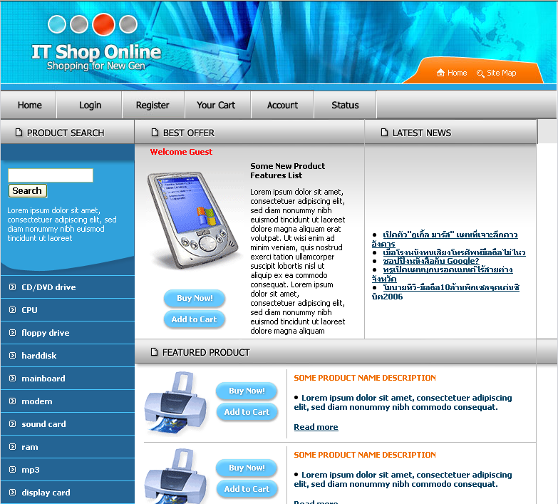
รูปที่ 1 หน้าเว็บเพจของเว็บกลางเมื่อมีการเข้าสู่เว็บไซต์(Home)

ผู้ใช้สามารถใช้งานเว็บไซต์ได้ตามต้องการ โดยผู้ใช้สามารถเข้าชมสินค้าได้ตามประเภทของสินค้า หรือค้นหาตามชื่อของสินค้าได้
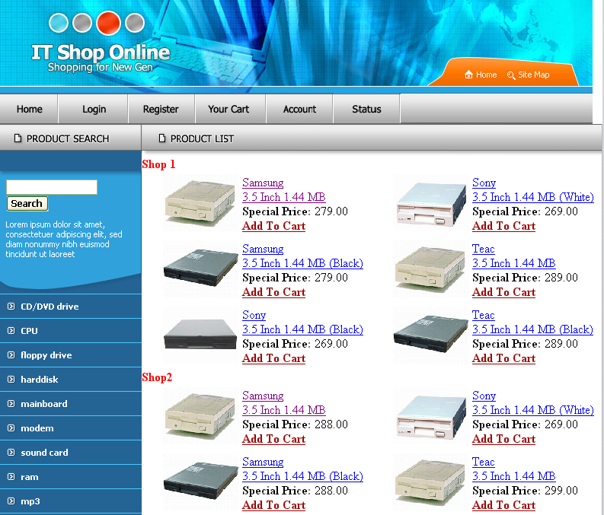
รูปที่ 2 หน้าของการเลือกดูสินค้าตามประเภท (floppy drive)

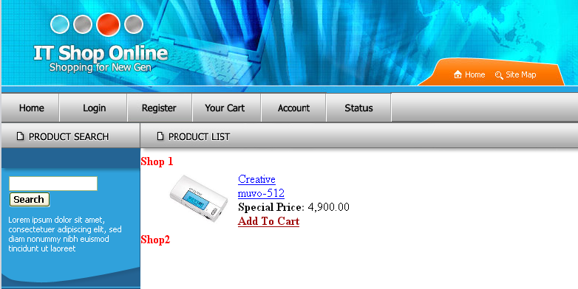
รูปที่ 3 หน้าของการค้นหาสินค้าตามชื่อ (muvo)

ผู้ใช้งานสามารถซื้อสินค้าผ่านทางเว็บกลางได้หากทำการสมัครเป็นสมาชิกกับทางร้านค้ากลาง โดยกดไปที่ปุ่ม “Login” เพื่อทำการล็อกอินเข้าสู่เว็บกลางโดยใช้ “User Name” และ “Password”
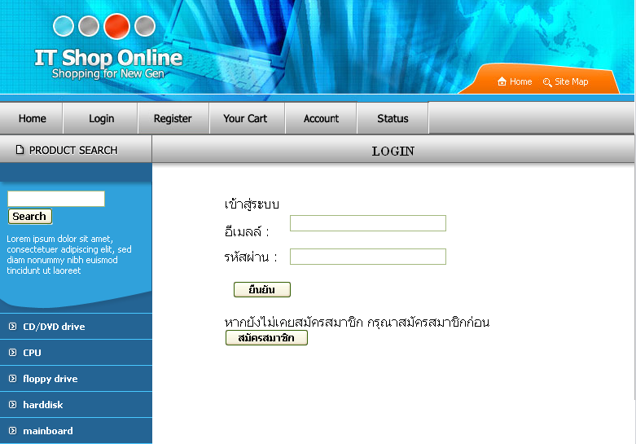
รูปที่ 4 หน้าของการล็อกอินเข้าสู่เว็บกลาง

หากผู้ใช้ไม่ได้ทำการสมัครสมาชิกไว้สามารถทำการสมัครสมาชิกได้โดยกดไปที่ปุ่ม “Register” โดยผู้ใช้ต้องกรอกข้อมูลให้ครบตามที่ระบบได้กำหนดไว้
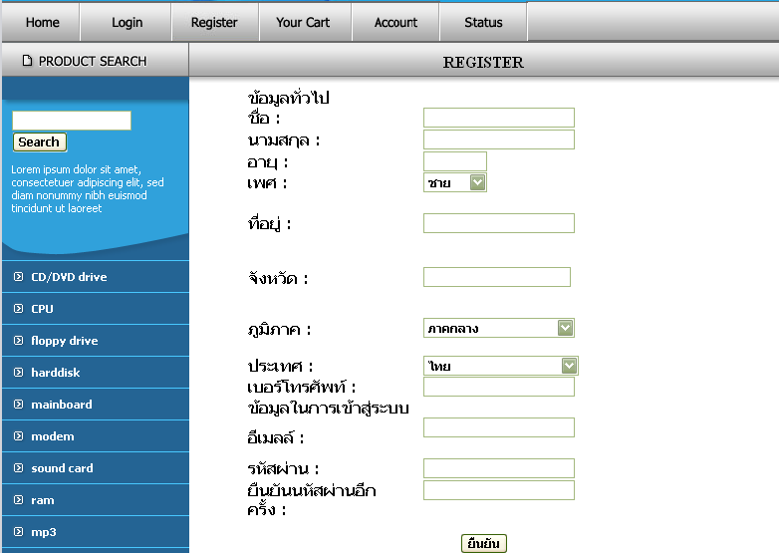
รูปที่ 5 หน้าของการลงทะเบียนเพื่อสมัครสมาชิก
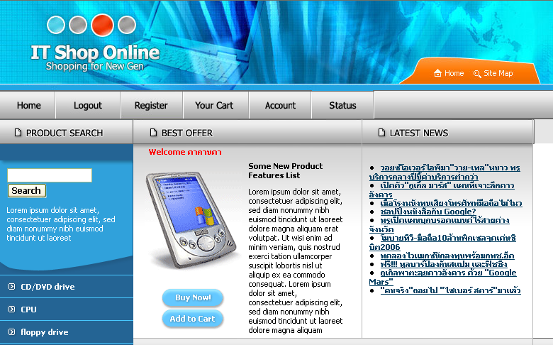
รูปที่ 6 แสดงหน้าเมื่อล็อกอินผ่านจะมีข้อความแสดงการต้อนรับ

หลังจากนั้นผู้ใช้ก็สามารถเลือกซื้อสินค้าได้ตามต้องการโดยมีกระบวนการในการซื้อสินค้าดังขั้นตอนต่อไปนี้
- ลูกค้าเลือกซื้อสินค้าที่ต้องการโดยทำการเลือกที่ “Add to Cart” และในปุ่ม “Your Cart” จะทำการเก็บรายการสินค้าที่ลูกค้าได้ทำการเลือกซื่ออยู่

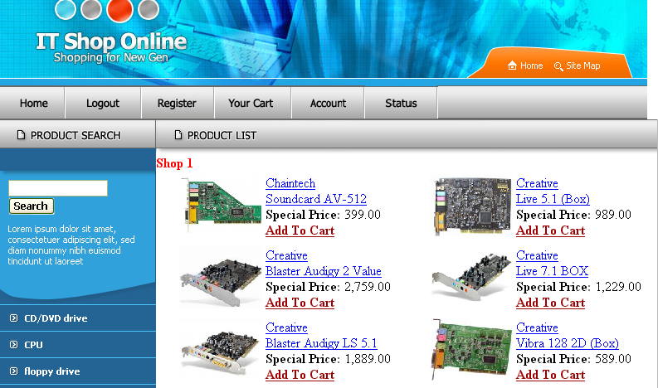
รูปที่ 7 หน้าของการเลือกซื้อสินค้า
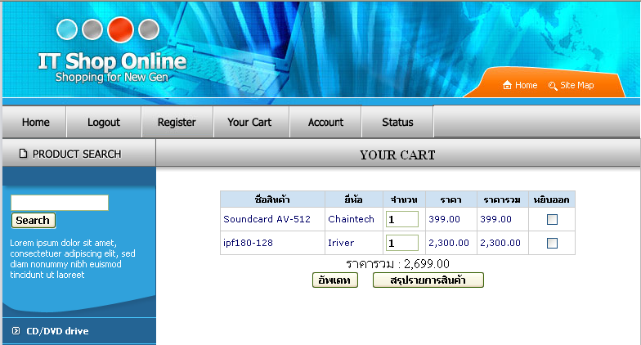
รูปที่ 8 หน้าของปุ่ม “Your Cart” ที่เก็บรายการสินค้าที่ลูกค้าต้องการซื้อ

- หากลูกค้าทำการเลือกซื้อสินค้าและอยู่ในจำนวนที่ได้ตามต้องการแล้ว ลูกค้าสามารถทำการกดป่ม “อัพเดท” เพื่อทำการเช็คค่าสินค้า เมื่อทำการตรวจสอบว่าถูกต้องแล้ว ให้กดไปที่ปุ่ม “สรุปรายการสินค้า” ระบบจะทำการสรุปรายการสินค้าให้อีกครั้ง

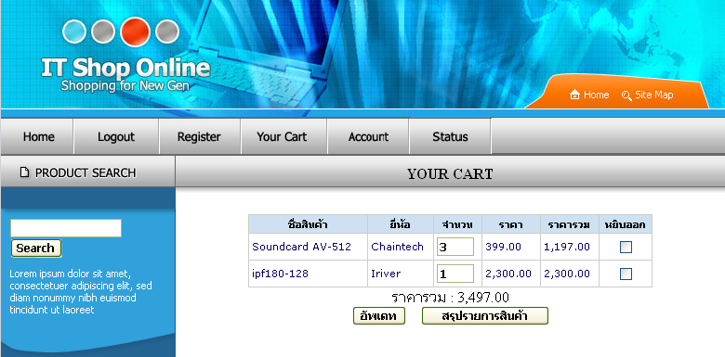
รูปที่ 9 หน้าของการอัพเดทสินค้า

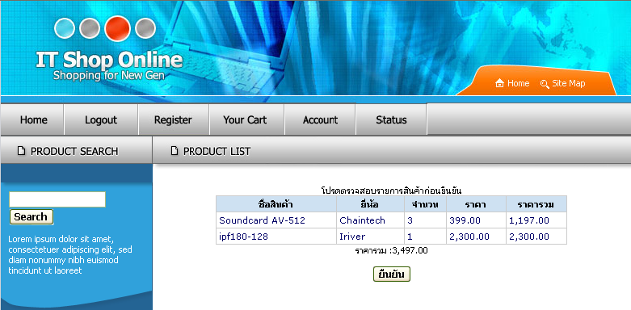
รูปที่ 10 หน้าของการสรุปรายการสินค้า

- ทำการกดปุ่ม “ยืนยัน” อีกครั้ง ระบบจะทำการแจ้งหมายเลขใบสั่งสินค้าและหมายเลขบัญชีของทางเว็บกลาง เพื่อลูกค้าจะต้องจดจำนำไปใช้ในการชำระค่าสินค้าและตรวจสอบสถานการณ์ขนส่งสินค้าได้ว่าสินค้าอยู่ ณ ที่แห่งใด และลูกค้าต้องทำการกรอกรายละเอียดของที่อยู่ที่จะนำสินค้าไปส่ง และเบอร์โทรศัพท์ หากลูกค้าไม่ทำการกรอกข้อมูลดังกล่าว ระบจะถือเอาที่อยู่ที่ทางลูกค้าได้เคยทำการลงทะเบียนไว้เพื่อใช้ในการส่งสินค้าแทน

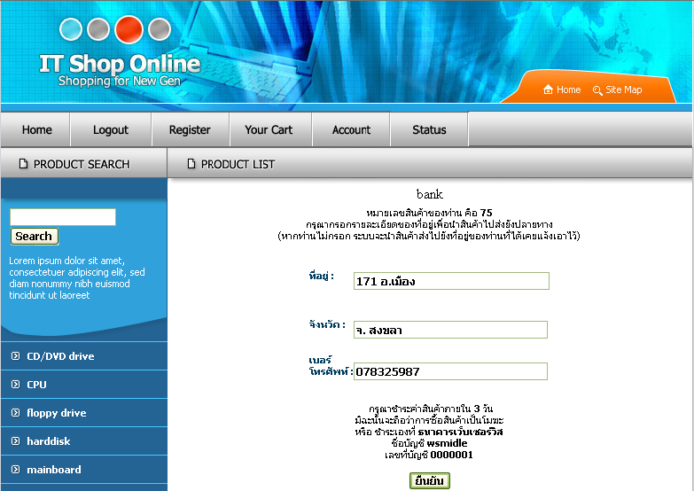
รูปที่ 11 หน้าเมื่อกดยืนยันการซื้อสินค้า

- กดยืนยันเพื่อระบบจะได้ทำการบันทึกข้อมูลต่างๆ ซึ่งขั้นตอนนี้จะถือว่าเป็นขั้นตอนสุดท้ายในการซื้อสินค้าผ่านทางร้านค้ากลาง ต่อจากนั้นลูกค้าต้องไปทำการชำระค่าสินกับทางธนาคารต่อไป โดยมีระยะเวลาภายใน 3 วัน มิฉะนั้นระบบจะถือว่าการซื้อสินค้าครั้งนี้เป็นโมฆะ ซึ่งวิธีการชำระค่าสินค้ามีอยู่ 2 แนวทางด้วยกันคือ 1. กรณีที่ลูกค้าผู้นั้นเป็นลูกค้ากับทางธนาคารที่เป็นสมาชิกกับทางเว็บกลางแล้ง ลูกค้าสามสารถทำการชำระค่าสินค้าออนไลน์ผ่านทางเว็บไซต์ของทางธนาคารได้เลยโดยเว็บกลางได้อำนวยความสะดวกในการลิ้งค์ไปยังหน้าของทางธนาคารให้ 2. หากลูกค้าไม่ได้เป็นลูกค้ากับทางธนาคารต้องไปทำการชำระค่าสินค้าเองกับทางธนาคารโดยต้องแจ้งหมายเลขบัญชีของร้านค้ากลางและหมายเลขใบสั่งสินค้า รายละเอียดของขั้นตอนในการชำระค่าสินค้าขอกล่าวต่อไปในส่วนของธนาคาร

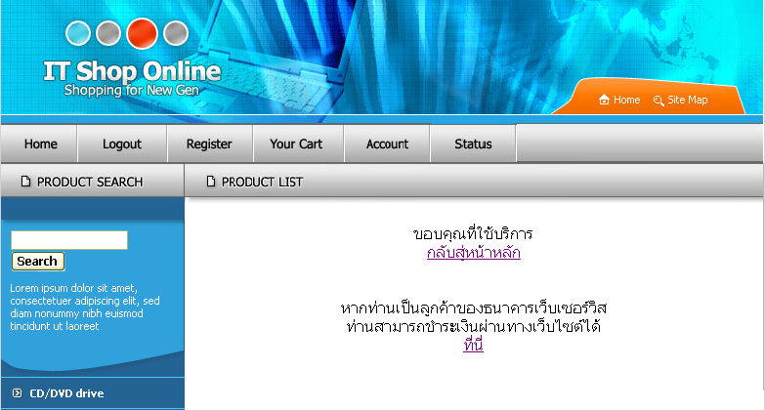
รูปที่ 12 หน้าเมื่อจบกระบวนการซื้อสินค้าผ่านทางเว็บกลาง

- ลูกค้าสามารถเข้ามาดูประวัติการซื้อสินค้าได้ หากรายการใดที่ยังไม่ได้มีการยืนยันการซื้อสินค้าไว้ระบบจะทำการเก็บประวัติเอาไว้เพื่อลูกค้าจะได้เข้ามาทำการยืนยันการซื้อสินค้าได้ภายหลัง โดยกดไปที่ปุ่ม “Account”

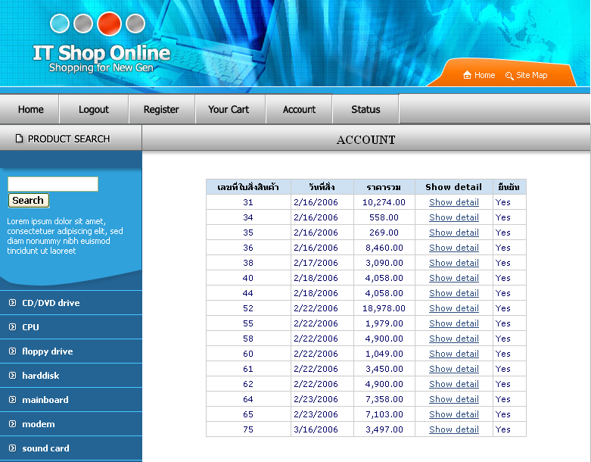
รูปที่ 13 หน้าของการเก็บประวัติการซื้อสินค้า

- ลูกค้าสามารถตรวจสอบสถานการณ์ส่งสินค้าได้เมื่อลูกค้าได้ทำการชำระค่าสินค้าเรียบร้อยแล้ว โดยกดไปที่ปุ่ม “ Status ” เพื่อดูว่าสินค้าอยู่ ณ ที่แห่งใด
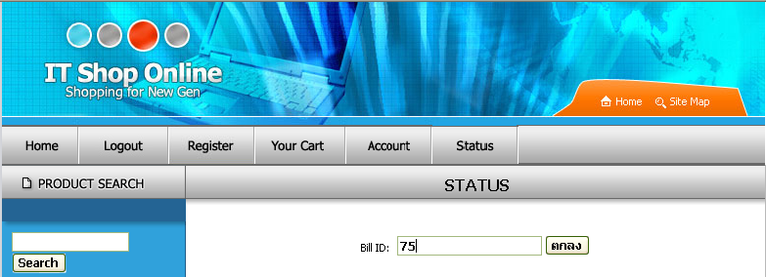
รูปที่ 14 หน้าของการกรอกหมายเลขใบสั่งสินเพื่อตรวจสอบสถานะของสินค้า
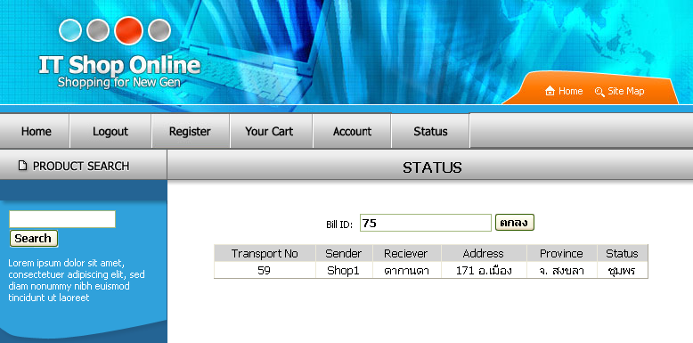
รูปที่ 15 หน้าของการแสดงสถานะของสินค้า

วิธีการใช้งานสำหรับร้านค้าย่อยที่เป็นสมาชิกกับทางร้านค้าต่างๆ

ร้านค้าย่อยแต่ละร้านสามารถให้บริการลูกค้าหรือผู้เยี่ยมชมเว็บไซต์ได้ด้วยตัวเองเช่นกัน โดยมีหน้าหลักเมื่อเข้าสู่เว็บไซต์ดังนี้ (ร้านค้า1 และ ร้านค้า 2 มีวิธีการใช้งานเหมือนกันจึงขอยกตัวอย่างเพื่อใช้ในการประกอบการอธิบายเพียงร้านค้าเดียว)

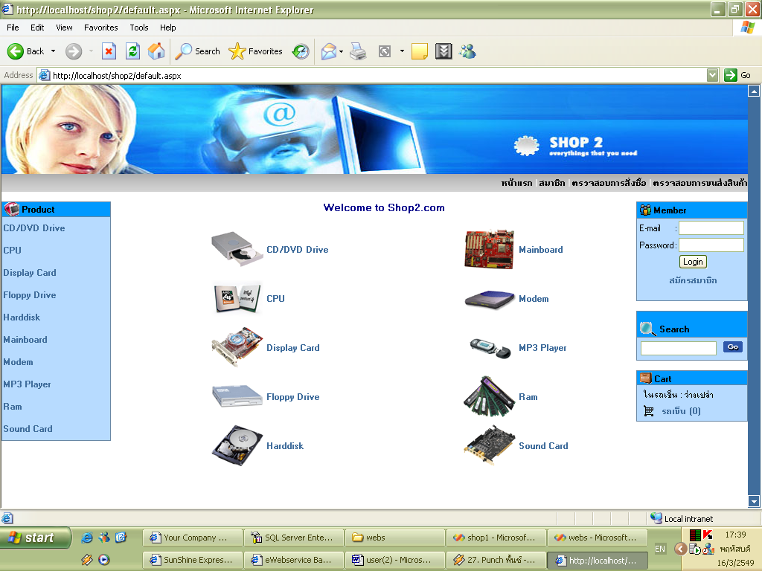
รูปที่ 16 หน้าแรกเมื่อเข้าสู่เว็บไซต์ร้านค้า 2

ผู้ใช้สามารถใช้งานเว็บไซต์ได้ตามต้องการ โดยผู้ใช้สามารถเข้าชมสินค้าได้ตามประเภทของสินค้า หรือค้นหาตามชื่อของสินค้าได้
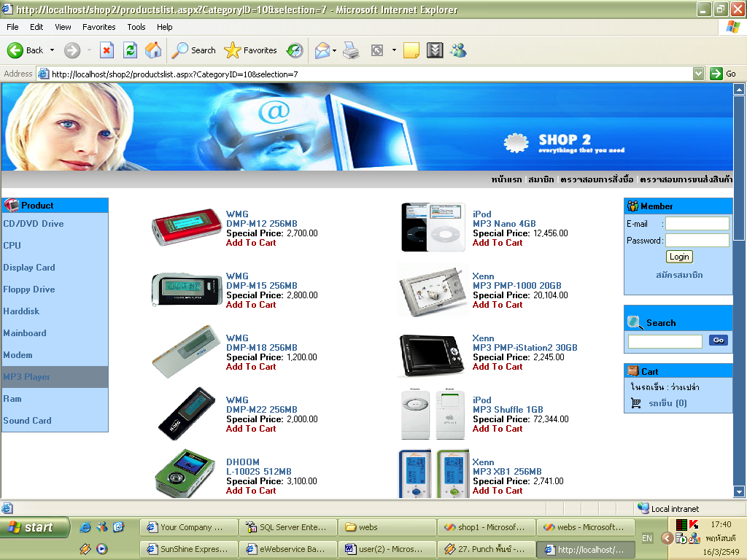
รูปที่ 17 หน้าของการเลือกดูสินค้าตามประเภท (MP3 Player)

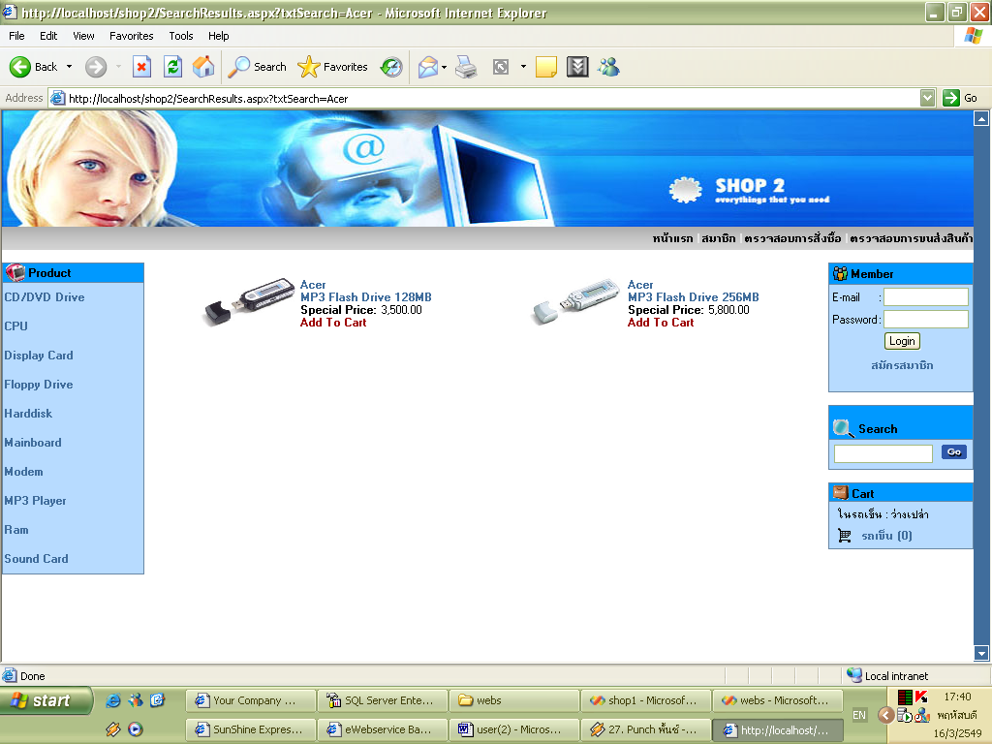
รูปที่ 18 หน้าของการค้นหาสินค้าตามชื่อ (Acer)

ผู้ใช้งานสามารถซื้อสินค้าผ่านทางร้านค้าย่อยได้หากทำการสมัครเป็นสมาชิกกับทางร้านค้า โดยกดไปที่ปุ่ม “สมาชิก” หรือในฟอร์มของ “Member” เพื่อทำการล็อกอินเข้าสู่เว็บกลางโดยใช้ “User Name” และ “Password”
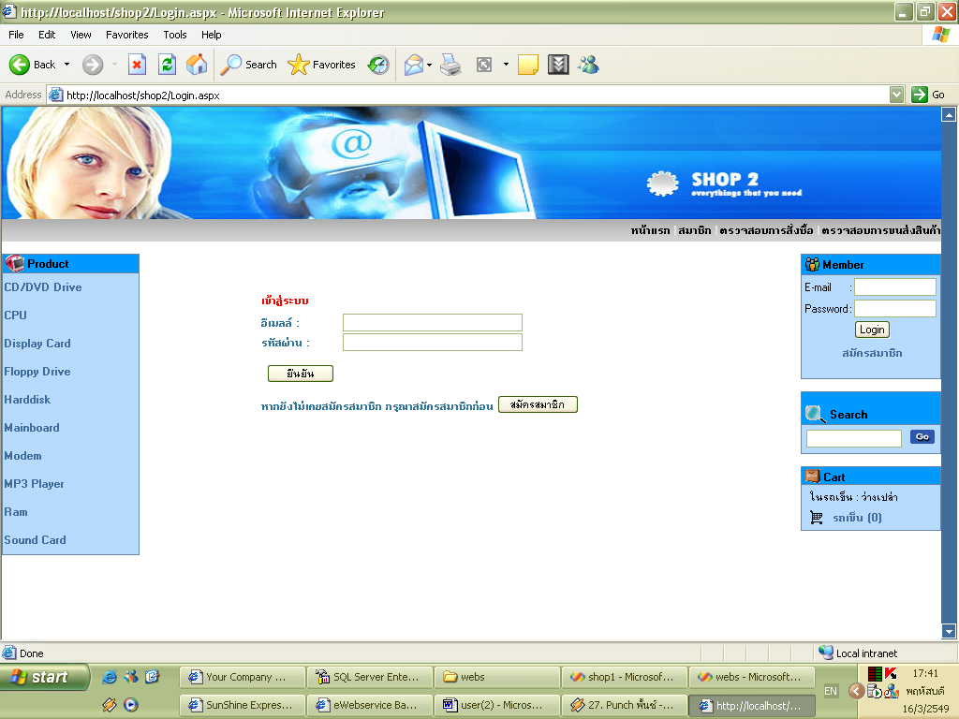
รูปที่ 19 หน้าของการล็อกอินเข้าสู่ร้านค้าต่างๆ

หากผู้ใช้ไม่ได้ทำการสมัครสมาชิกไว้สามารถทำการสมัครสมาชิกได้โดยกดไปที่ปุ่ม “สมัครสมาชิก” โดยผู้ใช้ต้องกรอกข้อมูลให้ครบตามที่ระบบได้กำหนดไว้

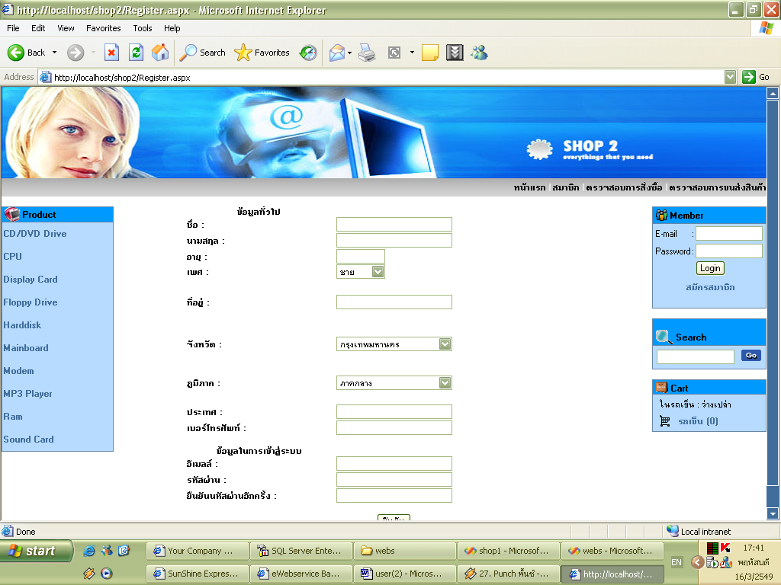
รูปที่ 20 หน้าของการสมัครสมาชิกของร้านค้าต่างๆ

หลังจากนั้นผู้ใช้ก็สามารถเลือกซื้อสินค้าได้ตามต้องการโดยมีกระบวนการในการซื้อสินค้าดังขั้นตอนต่อไปนี้
- ลูกค้าเลือกซื้อสินค้าที่ต้องการโดยทำการเลือกที่ “Add to Cart” และในปุ่ม “ตรวจสอบการสั่งซื้อ” จะทำการเก็บรายการสินค้าที่ลูกค้าได้ทำการเลือกซื่ออยู่

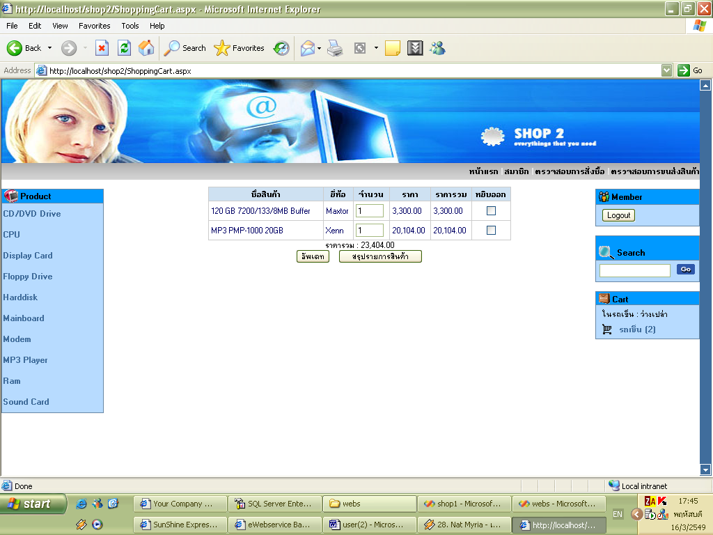
รูปที่ 21 หน้าของปุ่ม “ตรวจสอบการสั่งซื้อ” ที่เก็บรายการสินค้าที่ลูกค้าต้องการซื้อ

- หากลูกค้าทำการเลือกซื้อสินค้าและอยู่ในจำนวนที่ได้ตามต้องการแล้ว ลูกค้าสามารถทำการกดปุ่ม “อัพเดท” เพื่อทำการเช็คค่าสินค้า เมื่อทำการตรวจสอบว่าถูกต้องแล้ว ให้กดไปที่ปุ่ม “สรุปรายการสินค้า” ระบบจะทำการสรุปรายการสินค้าให้อีกครั้ง
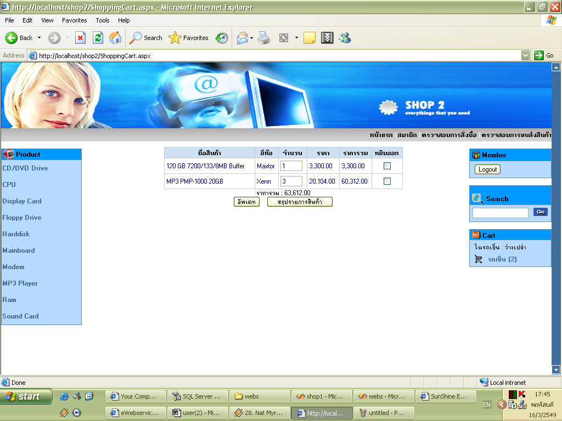
รูปที่ 22 หน้าของการอัพเดทสินค้า

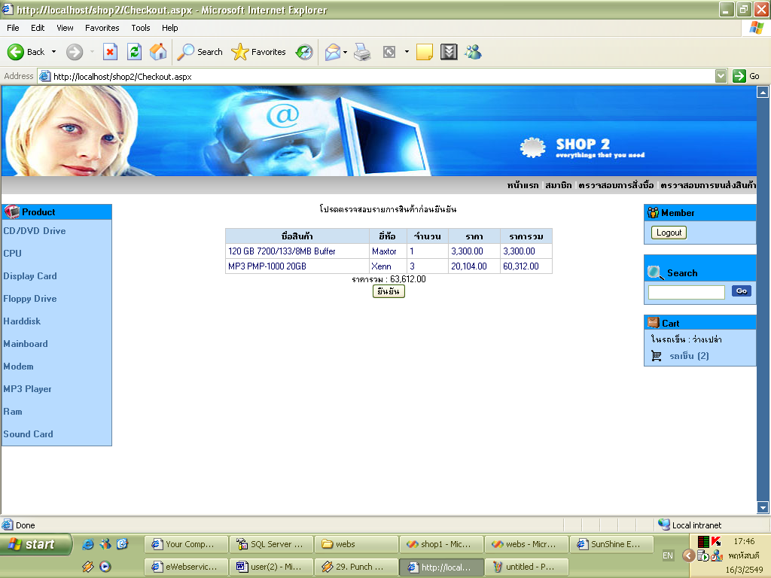
รูปที่ 23 หน้าของการสรุปรายการสินค้า
- ทำการกดปุ่ม “ยืนยัน” อีกครั้ง ระบบจะทำการแจ้งหมายเลขใบสั่งสินค้าและหมายเลขบัญชีของทางเร้าค้า เพื่อลูกค้าจะต้องจดจำนำไปใช้ในการชำระค่าสินค้าและตรวจสอบสถานการณ์ขนส่งสินค้าได้ว่าสินค้าอยู่ ณ ที่แห่งใด และลูกค้าต้องทำการกรอกรายละเอียดของที่อยู่ที่จะนำสินค้าไปส่ง และเบอร์โทรศัพท์ หากลูกค้าไม่ทำการกรอกข้อมูลดังกล่าว ระบจะถือเอาที่อยู่ที่ทางลูกค้าได้เคยทำการลงทะเบียนไว้เพื่อใช้ในการส่งสินค้าแทน

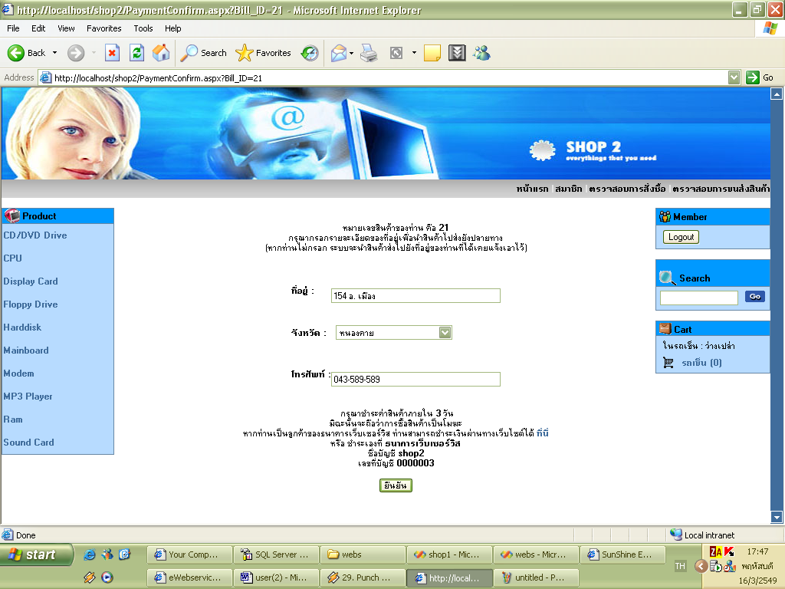
รูปที่ 24 หน้าเมื่อกดยืนยันการซื้อสินค้า

- กดยืนยันเพื่อระบบจะได้ทำการบันทึกข้อมูลต่างๆ ซึ่งขั้นตอนนี้จะถือว่าเป็นขั้นตอนสุดท้ายในการซื้อสินค้าผ่านทางร้านค้า ต่อจากนั้นลูกค้าต้องไปทำการชำระค่าสินกับทางธนาคารต่อไป โดยมีระยะเวลาภายใน 3 วัน มิฉะนั้นระบบจะถือว่าการซื้อสินค้าครั้งนี้เป็นโมฆะ ซึ่งวิธีการชำระค่าสินค้ามีอยู่ 2 แนวทางเหมือนในกรณีที่ซื้อผ่านทางเว็บกลาง
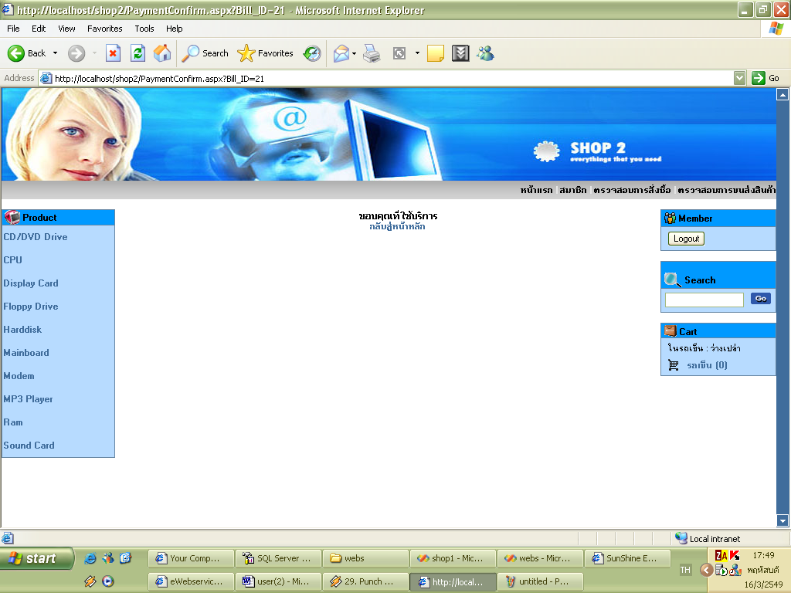
รูปที่ 25 หน้าเมื่อจบกระบวนการซื้อสินค้าผ่านทางร้านค้าต่างๆ

- ลูกค้าสามารถตรวจสอบสถานการณ์ส่งสินค้าได้เมื่อลูกค้าได้ทำการชำระค่าสินค้าเรียบร้อยแล้ว โดยกดไปที่ปุ่ม “ Status ” เพื่อดูว่าสินค้าอยู่ ณ ที่แห่งใด

รูปที่ 26 หน้าของการตรวจสอบสถานะของสินค้า

วิธีการใช้งานสำหรับระบบธนาคารที่เป็นสมาชิกกับทางเว็บกลาง


รูปที่ 27 หน้าแรกของการเข้าสู่หน้าเว็บไซต์ของธนาคาร

ธนาคารจะแบ้งส่วนของผู้ใช้ในระบบออกเป็น 2 ส่วนด้วยกันคือ 1. พนักงานของทางธนาคาร 2. ลูกค้าของธนาคาร โดยมีการใช้งานระบบที่แตกต่างกันดังต่อไปนี้

พนักงานธนาคาร
ผู้ใช้ต้องทำการล็อกอินเข้าสู่ระบบ โดยใส่ User Name และ Password

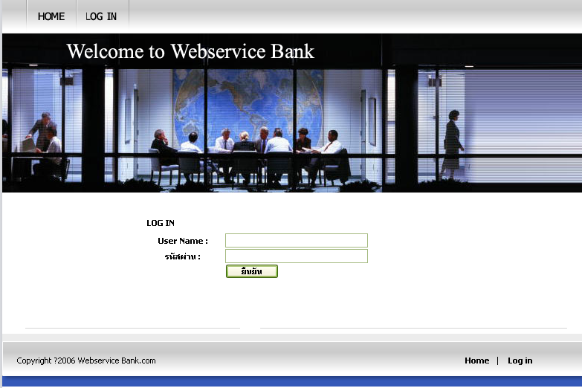
รูปที่ 28 หน้าของการล็อกอินเข้าสู่ระบบธนาคาร

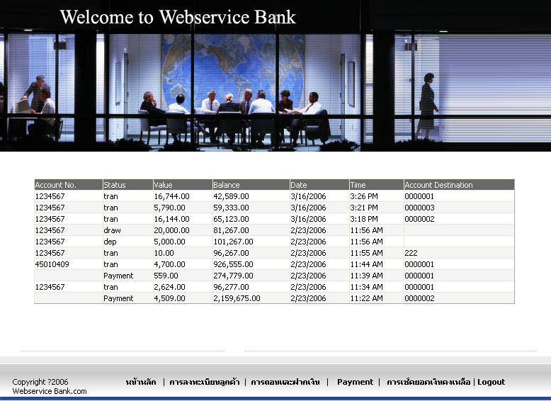
รูปที่ 29 หน้าเมื่อล็อกอินผ่านเข้าไปแบบพนักงานธนาคาร
โดยหน้าแรกของพนักงานธนาคารจะแสดงทรานเซคชั่น (Transaction) ที่เกิดขึ้นในระบบล่าสุด 10 ทรานเซคชั่น
พนักงานสามารถทำธุรกรรมต่างๆได้ดังต่อไปนี้
- ลงทะเบียนลูกค้าโดยคลิกไปที่เมนูบาร์ด้านล่างที่เขียนว่า “ลงทะเบียนลูกค้า” เพื่อทำการป้อนข้อมูลของลูกค้าใหม่ให้กับระบบ

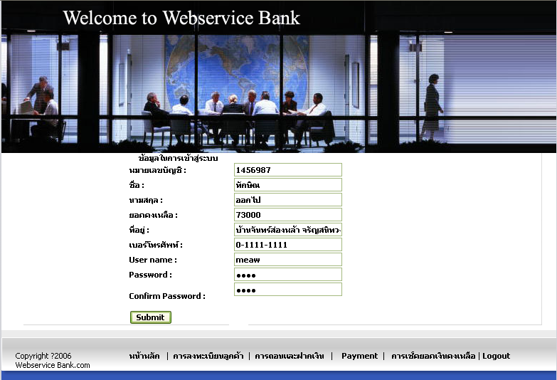
รูปที่ 30 หน้าของการลงทะเบียนให้กับลูกค้ารายใหม่

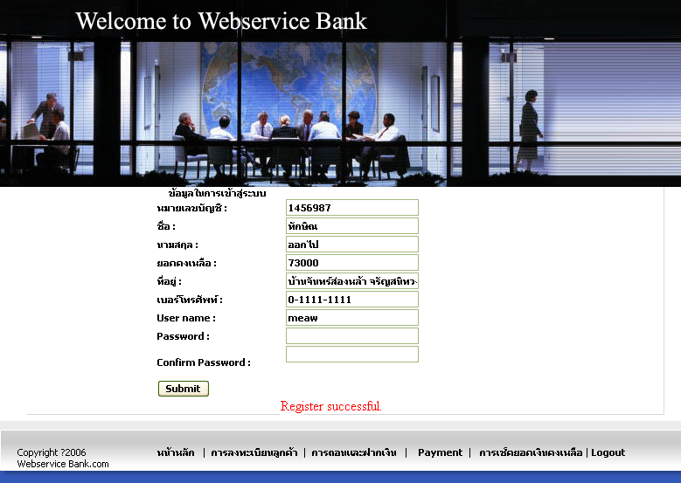
รูปที่ 31 เมื่อลงทะเบียนสำเร็จ

2. การถอนเงินและฝากเงิน โดยคลิกไปที่เมนูบาร์ด้านล่างที่เขียนว่า “การถอนเงินและฝากเงิน” เพื่อฝากเงิน หรือถอนเงินให้กับลูกค้า โดยพนักงานต้องใส่หมายเลขบัญชีที่ต้องการทำธุรกรรมและจำนวนเงิน

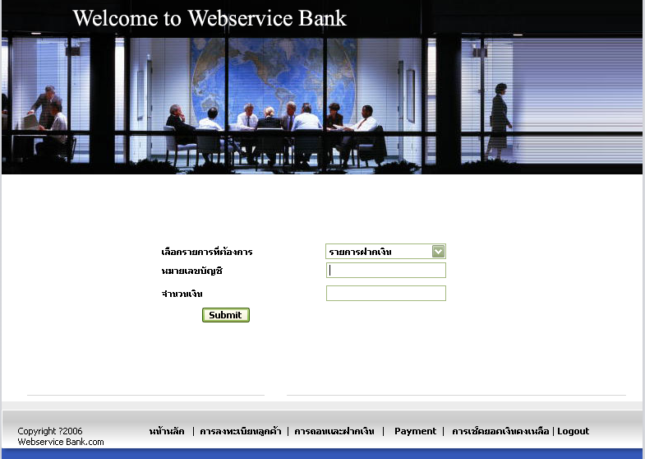
รูปที่ 32 หน้าของการฝากหรือถอนเงิน

- การ Payment โดยคลิกไปที่เมนูบาร์ด้านล่างที่เขียนว่า “ Payment ” เพื่อทำการชำระค่าสินค้าให้กับลูกค้าที่ทำการซื้อสินค้าโดยที่ลูกค้าคนนั้นไม่ได้เป็นลูกค้าของทางธนาคาร โดยลูกค้าต้องทำการแจ้งหมายเลขบัญชีปลายทางและหมายเลขใบสั่งสินค้าให้กับพนักงาน พนักงานจะทำการกรอกหมายเลขบัญชีปลายทางแล้วกด “Check” เพื่อตรวจเช็คว่าถูกต้องตามชื่อบัญชีหรือไม่ จากนั้นพนักงานจะกรอก หมายเลขใบสั่งสินค้า โดยต้องให้ลูกค้าช่วยกรอก Email และ Password ที่ลูกค้าใช้ในการซื้อสินค้ามาจากร้านค้านั้นๆ เพื่อป้องกันการชำระค่าสินค้าที่ไม่ได้มีการจ่ายเงินจริงแต่ใช้การพาสค่าใน URL เข้ามาโดยตรง แล้วกด “Check” ระบบจะทำการไปดึงข้อมูลของจำนวนเงินที่ต้องชำระมาจากร้านค้า
หมายเหตุ ซึ่งวิธีนี้ควรได้รับการพัฒนาต่อไปว่าจะป้องกันเหตุการณ์นี้อย่างไรโดยที่ไม่ต้องให้ลูกค้ามาทำการกรอก Email และ Password

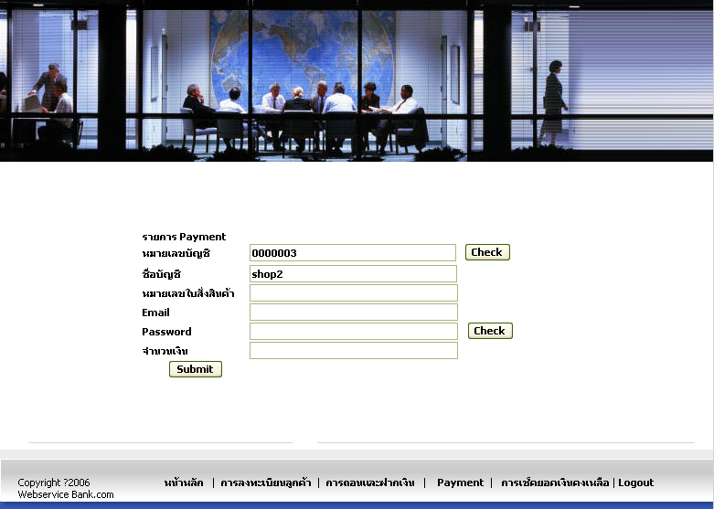
รูปที่ 33 หน้าของการ Payment เมื่อใส่หมายเลขบัญชีแล้วทำการเช็คชื่อบัญชี

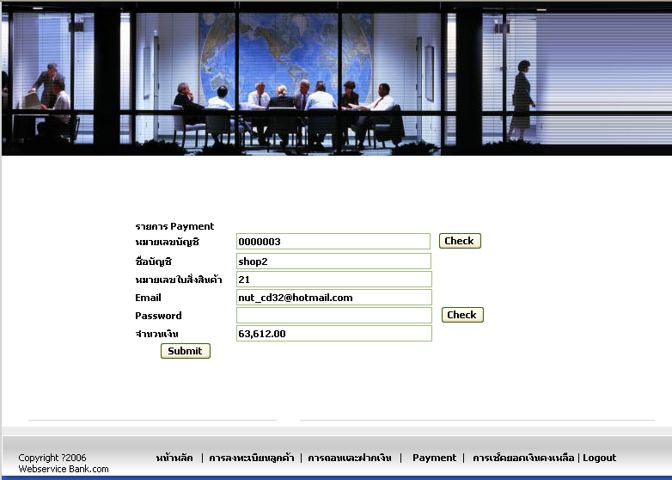
รูปที่ 34 หน้าของการ Payment เมื่อใส่หมายเลขใบสั่งสินค้าแล้วทำการเช็คยอดค้างชำระ
หลังจากนั้นทำการใส่ password อีกครั้งแล้วกดปุ่ม “Submit” จะถือว่าการชำระค่าสินค้าเสร็จสิ้น

- หน้าของการเช็คยอดคงเหลือของลูกค้าตามหมายเลขบัญชีของลูกค้า โดยคลิกไปที่เมนูบาร์ด้านล่างที่เขียนว่า “หน้าของการเช็คยอดคงเหลือ” และทำการกรอกหมายเลขบัญชีที่ต้องการเช็คยอดคงเหลือ

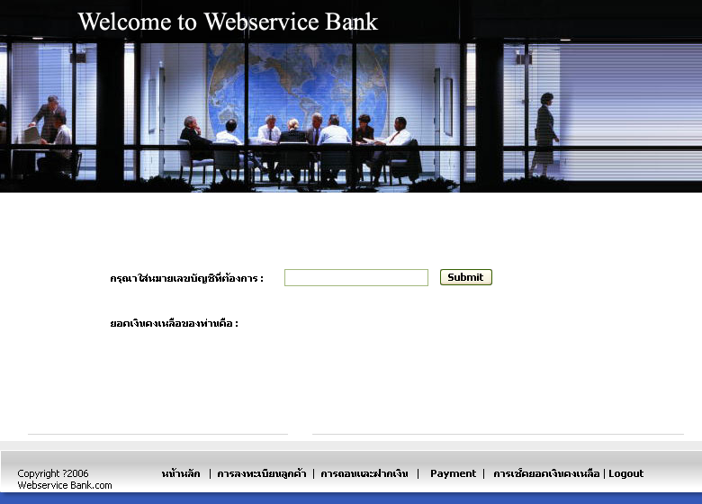
รูปที่ 35 หน้าของการเช็คยอดคงเหลือ

ลูกค้าของธนาคาร
เมื่อลูกค้าได้ทำการล็อกอินเข้ามาแล้วจะปรากฏหน้าเว็บไซต์ที่มีข้อความต้อนรับดังต่อไปนี้


รูปที่ 36 หน้าเมื่อมีการล็อกอินผ่านเข้ามาสู่ระบบของลูกค้าธนาคาร

โดยลูกค้าของธนาคารสามารถทำธุรกรรมต่างๆได้ดังต่อไปนี้
- เช็คยอดเงินคงเหลือ โดยคลิกไปที่เมนูบาร์ด้านล่างที่เขียนว่า “Check Your Balance” ระบบจะทำการแสดงยอดเงินคงเหลือของลูกค้า
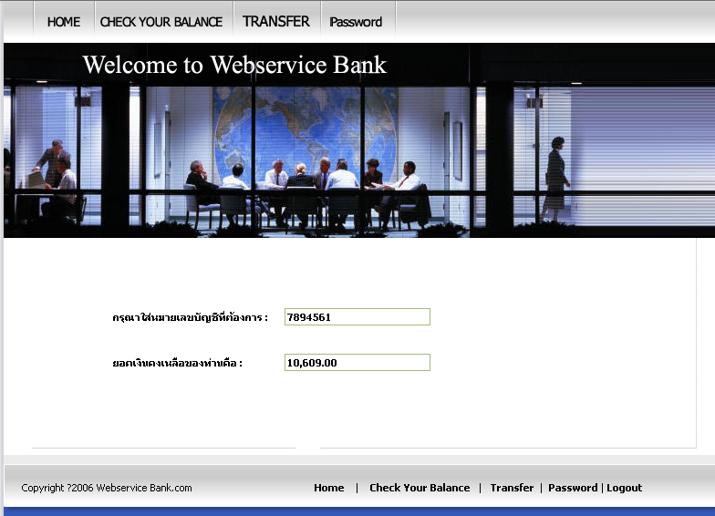
รูปที่ 37 หน้าของการเช็คยอดเงินคงเหลือในบัญชี

- การโอนเงินหรือชำระค่าสินค้าออนไลน์ โดยคลิกไปที่เมนูบาร์ด้านล่างที่เขียนว่า “ Transfer ” โดยใส่หมายเลขบัญชีปลายทางและจำนวนเงินที่ต้องการโอน หรือถ้าลูกค้าต้องการชำระค่าสินค้าออนไลน์ให้คลิกไปที่ปุ่ม “ชำระค่าสินค้า” โดยลูกค้าต้องทำการกรอกหมายเลขบัญชีของร้านค้าที่ได้ทำการซื้อสินค้ามา กรอกหมายเลขใบสั่งสินค้าและกรอก Email และ Password อีกเช่นกันเพื่อเป็นป้องกันการ accsecc ข้อมูลโดยใช้ URL อีกเช่นกัน หลังจากนั้นกดปุ่ม “Summit”

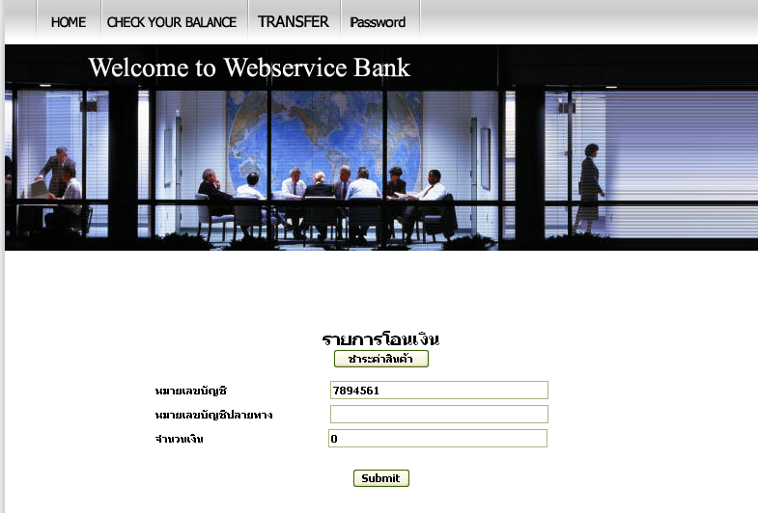
รูปที่ 38 หน้าของการโอนเงินผ่านทางเว็บไซต์

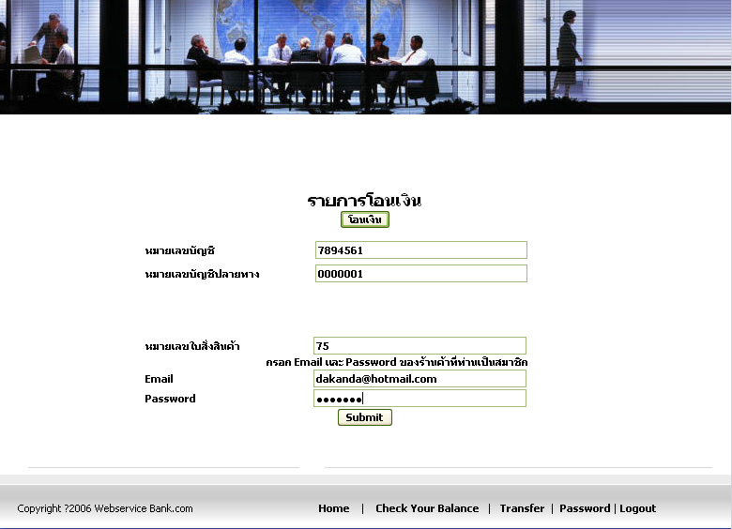
รูปที่ 39 หน้าของการชำระค่าสินค้าออนไลน์

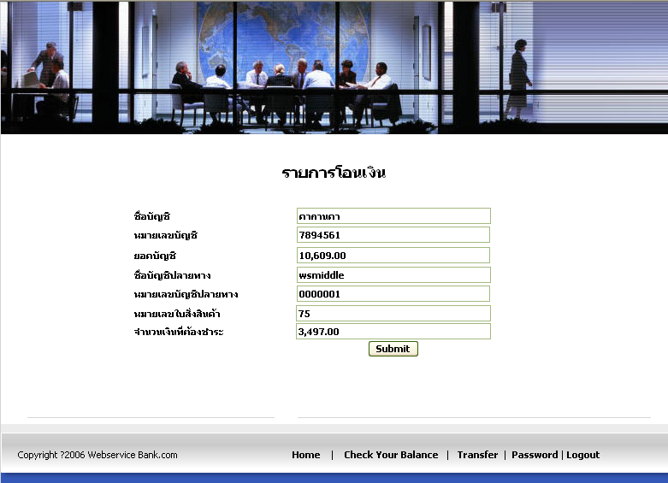
รูปที่ 40 หน้าของรายการโอนเงินเพื่อชำระค่าสินค้า

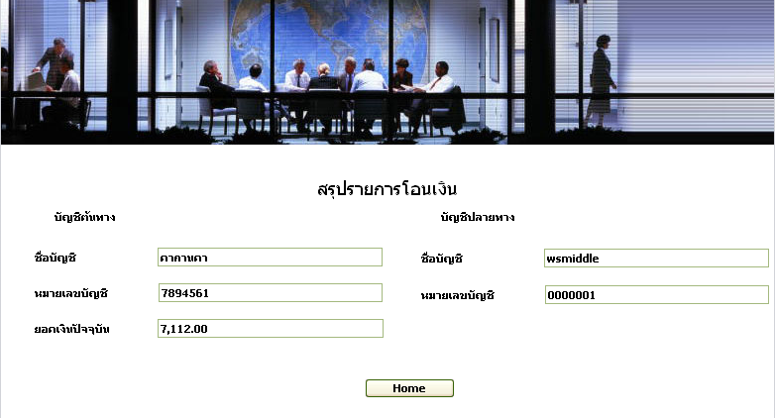
รูปที่ 41 หน้าสรุปรายการโอนเงินเพื่อชำระค่าสินค้า

- การเปลี่ยนพาสเวิร์ด ทางธนาคารจะเป็นผู้กำหนด UserName และ Password ให้กับลูกค้าเอง ดังนั้นหากลูกค้าต้องการเปลี่ยน Password เป็นของตัวเองเพื่อจะได้สะดวกในการจดจำมากขึ้นก็สามารถทำได้ โดยต้องทำการกรอก password เก่า และใส่ password ใหม่เข้าไป ระบบก็จะทำการเปลี่ยน password ใหม่ให้กับลูกค้า

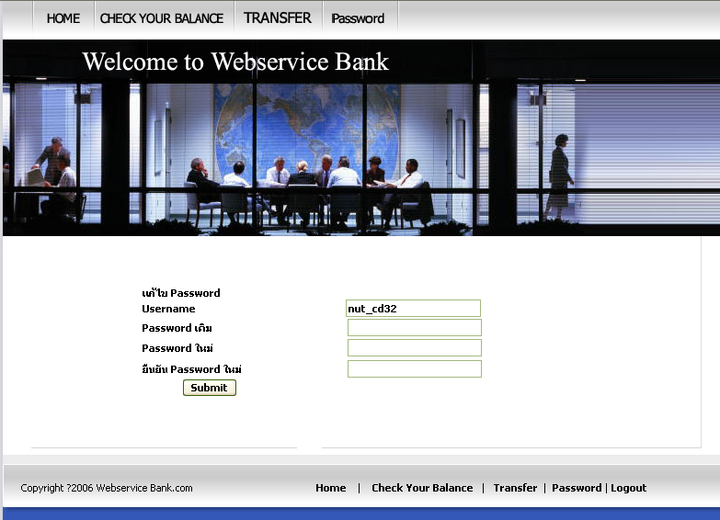
รูปที่ 42 หน้าของการเปลี่ยน password ใหม่ของลูกค้าธนาคาร

วิธีการใช้งานสำหรับบริษัทขนส่ง
บริษัทขนส่งเป็นระบบที่มีเพียงพนักงานเท่านั้นที่จะสามารถใช้งานในระบบได้โดยมีหน้าที่ในการทำงานดังต่อไปนี้

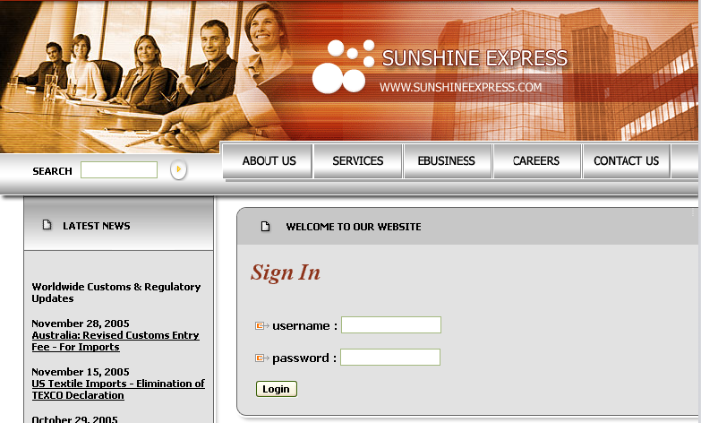
รูปที่ 43 หน้าของการล็อกอินเข้าสู่ระบบบริษัทขนส่ง

เมื่อพนักงานล็อกอินผ่านเข้ามาในระบบสามารถทำหน้าที่ต่างๆในระบบได้ดังต่อไปนี้
โดยคลิกไปที่คำว่า “ Member ” ตรงบริเวณบาร์ด้านล่าง
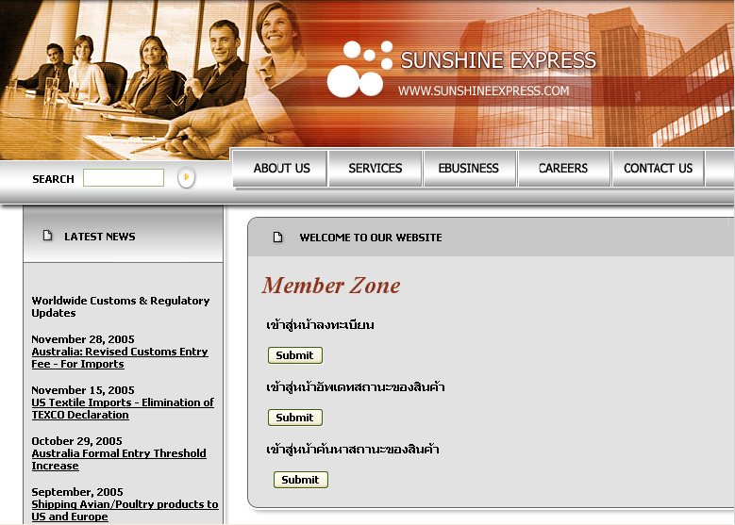
รูปที่ 44 หน้าของการทำธุรกรรมต่างๆของพนังงานบริษัทขนส่ง

- หน้าลงทะเบียน เพื่อทำการลงทะเบียนพนักงานใหม่ให้กับบริษัทขนส่งโดยต้องมีการกรอกรายละเอียดต่างๆให้ครบตามที่กำหนดไว้
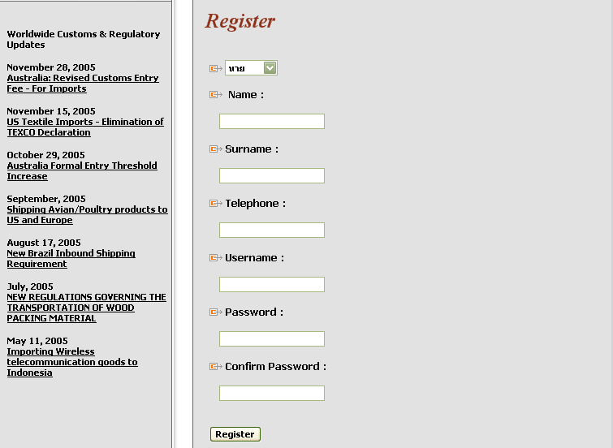
รูปที่ 45 หน้าของการลงทะเบียนพนักงานใหม่

- หน้าของการอัพเดทสถานะของสินค้า เมื่อพนักงานได้ทำการส่งสินค้าไปยังจุดหมายปลายทาง โดยในระหว่างทางพนักงานจะทำการแจ้งสถานะว่าส่งสินค้าไปถึงที่ใดเป็นระยะๆ ระบบจึงต้องมีการอัพเดทข้อมูลว่าสถานะของสินค้าอยู่ ณ ที่แห่งใด โดยใสหมายเลขใบส่งสินค้าและสถานที่ที่สินค้าอยู่ปัจจุบัน
- หน้าของการค้นหาสถานะของสินค้า เพื่อพนักงานจะสามารถดูรายละเอียดของที่อยู่ในการส่งสินค้าหรือทำการอัพเดทสถานะของสินค้าได้ โดยกรอกหมายเลขใบส่งสินค้า

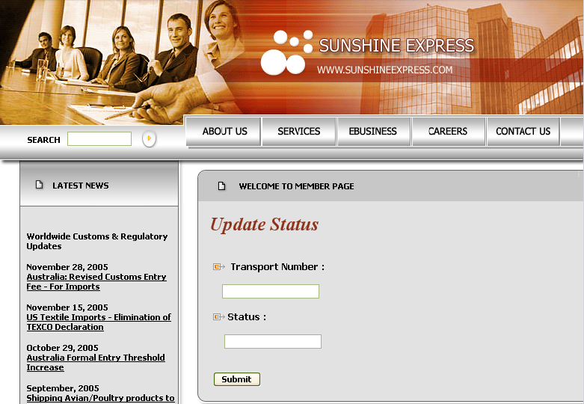
รูปที่ 46 หน้าของการอัพเดทสถานะของสินค้า

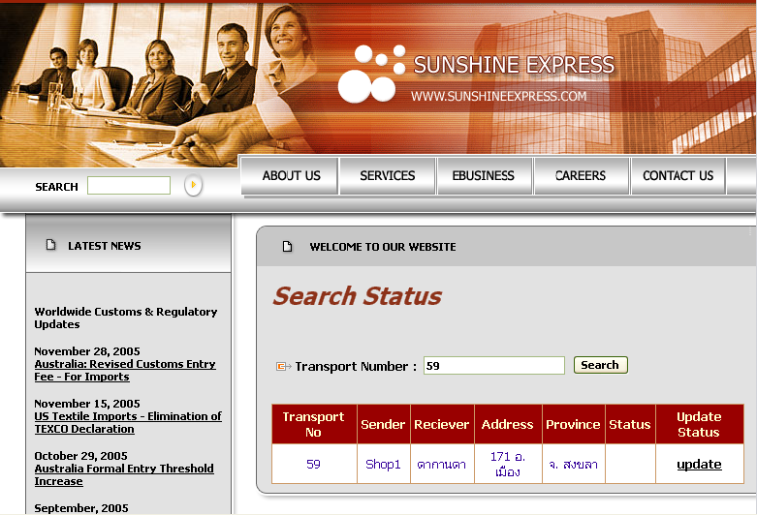
รูปที่ 47 หน้าของการค้นหาสถานะของสินค้า

